竹 北 2 0 3 0

都會新城進化論
──── 靳邦忠 竹北市政白皮書 ────

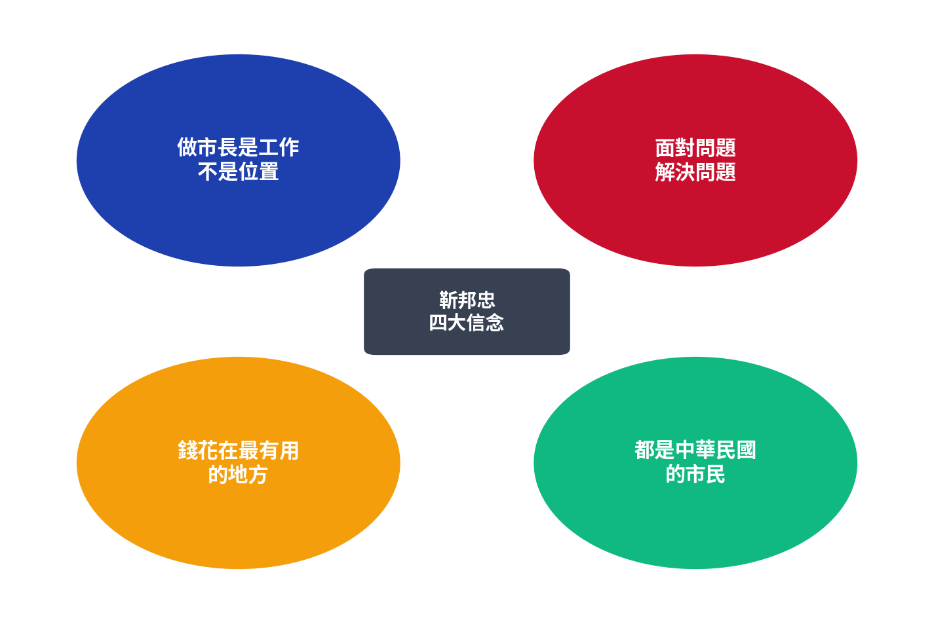

面對問題 · 解決問題
做市長是工作，不是位置

2026 年 11 月 28 日 投票日

目 錄

序章 寫在最前面：為什麼是靳邦忠？ ······
第 1 章 竹北現況診斷：全台第一大縣轄市的成長之痛 ······
第 2 章 AI 政府大腦：用科技治理一座科技城 ······
第 3 章 交通革新：100 天加 4 年的雙軌承諾 ······
第 4 章 安家計畫：願生、敢養、教得起 ······
第 5 章 居住正義：科技宅與青年住得起的城市 ······
第 6 章 城鄉縫合：高架化、東西軸、新月國際賽道 ······
第 7 章 高鐵特區再生：大巨蛋、奧勒塔、動漫園區 ······
第 8 章 銀髮樂活：147 公園就是 147 個社區照顧據點 ······
第 9 章 多元共榮與客家文化首都 ······
第 10 章 安全城市：警消聯防、跨縣市協議、智慧治安 ······
第 11 章 綠化花園：一條大道一種花 ······
第 12 章 市政效能與財政紀律：政府是工作，不是位置 ······
結語 4 年路徑圖、十大施政承諾、KPI 表 ······

序章
──────
寫在最前面：為什麼是靳邦忠？

序章｜寫在最前面

致竹北市民的一封信
親愛的竹北市民：
我是靳邦忠。
過去三十多年，我在新竹生活、教書、養家。我看著這座靠著竹科一夕崛起的小鎮，從六家鄉的稻田邊長成台灣第一大縣轄市。我也看著這座城市的影子——那些在繁榮的背後沒有被照顧到的人、那些在統計數字裡找不到的痛點、那些被「縣轄市」這個身分標籤限制住、卻明明已經是直轄市區規模的市政需求。
竹北的早晨，是被汽車喇叭聲叫醒的。光明六路與縣政二路的交叉口，每天上演著三萬名科技工程師的通勤日常。他們是台積電、聯發科、聯電、群聯的核心人才，是這個國家半導體護國神山的肌肉，但他們在自己工作的城市，連 7 點到 9 點都過不好。
竹北的中午，是在公托等候名單裡度過的。我認識的年輕媽媽，在懷孕的時候就打了五十通電話，找不到一個願意收的月子中心。生完之後，她又花了半年的時間等公托——那段時間，她的事業擱淺、她的丈夫加班加倍、她的婆婆從南部上來照顧。
竹北的夜晚，是在房仲店櫥窗前的嘆息中結束的。一坪 80 萬。年薪 120 萬的工程師在櫥窗前算了算，搖搖頭，把孩子的戶籍遷到了湖口。
竹北的長者，孤獨地坐在公園長椅上，等著夕陽落下、等著家人回家、等著沒有人記得他們今天還沒吃晚飯的事實。
這些畫面，我看了三十年。
過去八年的何淦銘市長鋪好了基礎，過去三年的鄭朝方市長持續推動工程，他們都做了不少事。但是，當人口已經突破 22 萬、稅收跟著竹科水漲船高、市公所編制卻還停在 1986 年的 106 人——這個結構性的錯位沒有被嚴肅處理，再多的個別建設都只是治標不治本。
我們需要的不是「再蓋一條路、再多兩個公托、再辦一場煙火秀」。我們需要的，是一個願意承認「做市長是工作，不是位置」的市長，把市民交付的四年任期當作一份必須一條一條打勾的責任合約；一個願意說「錢花在最有用的地方」的市長，不要拿納稅人的錢去做政治煙火秀，不要把 46 億花在一根羽毛上；一個願意為「都是中華民國的市民」這句話負責的市長——當竹北市民著火的時候，新竹市的消防車敢直接衝過縣界來救；一個願意「面對問題、解決問題」的市長，不做逃鳥、不講空話，看到問題就分析它、提出解方、執行到底。
這本白皮書，是我給竹北市民的承諾書。它總共有十二章、超過一百三十頁，涵蓋從交通、安家、居住、長照、產業、文化、安全到智慧城市的每一個面向。每一條政策都附上 KPI，每一個承諾都附上時程，每一筆預算都附上來源。我不要您只看到漂亮的口號——我要您四年之後，拿著這本白皮書，一條一條打勾。做到的我簽字，沒做到的我向您道歉。
如果您願意給我這個機會，我用四年，把竹北變成一個敢生、能養、住得起、走得動、玩得到、老得安、活得有尊嚴的城市。一座下了高鐵就看見花團錦簇的華園城市，一座用 AI 當大腦、用人當主角的科技都會，一座讓全台灣其他縣轄市都來標竿學習的——都會新城。
請給我這個機會。
靳邦忠 敬上
2026 年 5 月

我的四個核心信念
這四句話，是我三十年來看過、做過、學過所有事情的總結，也是這一百三十頁白皮書的真正開頭。
做市長是工作，不是位置。 你不是去當「有市長頭銜的人」，你是去做「市長這份工作要交代給市民的事」。做不到，就下台；做到了，就簽字。
面對問題，解決問題。 不做逃鳥，不講空話。看到問題不要遮，分析它、提出解方、執行到底。四年後讓市民可以拿白皮書打勾。
錢花在最有用的地方。 我們不需要四十六億的煙火秀。我們需要三十億蓋公托、二十億建社區照顧中心、十億做交通革新。每一筆預算都要回答：「這對市民有什麼用？」
都是中華民國的市民。 公權力不能用縣市為界。竹北市民著火，新竹市消防車就要能來救。行政邊界不能變成市民安全與福祉的牢籠。

我是誰
關於我自己，我向來不喜歡用太多溢美的詞句來介紹。我在新竹的學界與行政界服務超過三十年，主要在清華大學教育學院任教，也曾經在地方行政與市政服務中累積實戰經驗。我是在地紮根的竹北人，跨族群連結、客家語境出身。家庭、教育、工作都在新竹，是看著這座城市從六家鄉長成今天的樣子的人之一。
我不是來蓋政治履歷的，我是來把竹北做成一個對得起二十二萬市民的城市。如果這個信念跟您一樣，請翻開這本白皮書，並考慮在 2026 年 11 月 28 日把您的一票交給我。

這本白皮書怎麼讀
如果您只有五分鐘，請翻開您剛收到的那本 16 頁的口袋書，那是這份白皮書的精華濃縮，包含十大施政承諾、四年路徑圖、十大政策亮點。如果您有半小時，建議您讀完整版的第一章現況診斷、第二章 AI 政府大腦、第十二章市政效能改革，以及最後的結語——這四個段落就是這份白皮書的骨幹。如果您願意花上三小時把整本看完，您會看到一個候選人對這座城市最完整的理解、最具體的承諾、最誠懇的責任感。完整版電子檔可以從靳邦忠競選網站下載 PDF，網址會在書尾附上。
無論您讀的是哪一個版本，我希望您讀完之後可以問自己一句話：這個人對竹北的承諾，我相不相信？ 如果您相信，請在 11 月 28 日，把您的一票交給我。我會用四年的時間，回答您這個問題。

第 1 章
──────
竹北現況診斷：全台第一大縣轄市的成長之痛
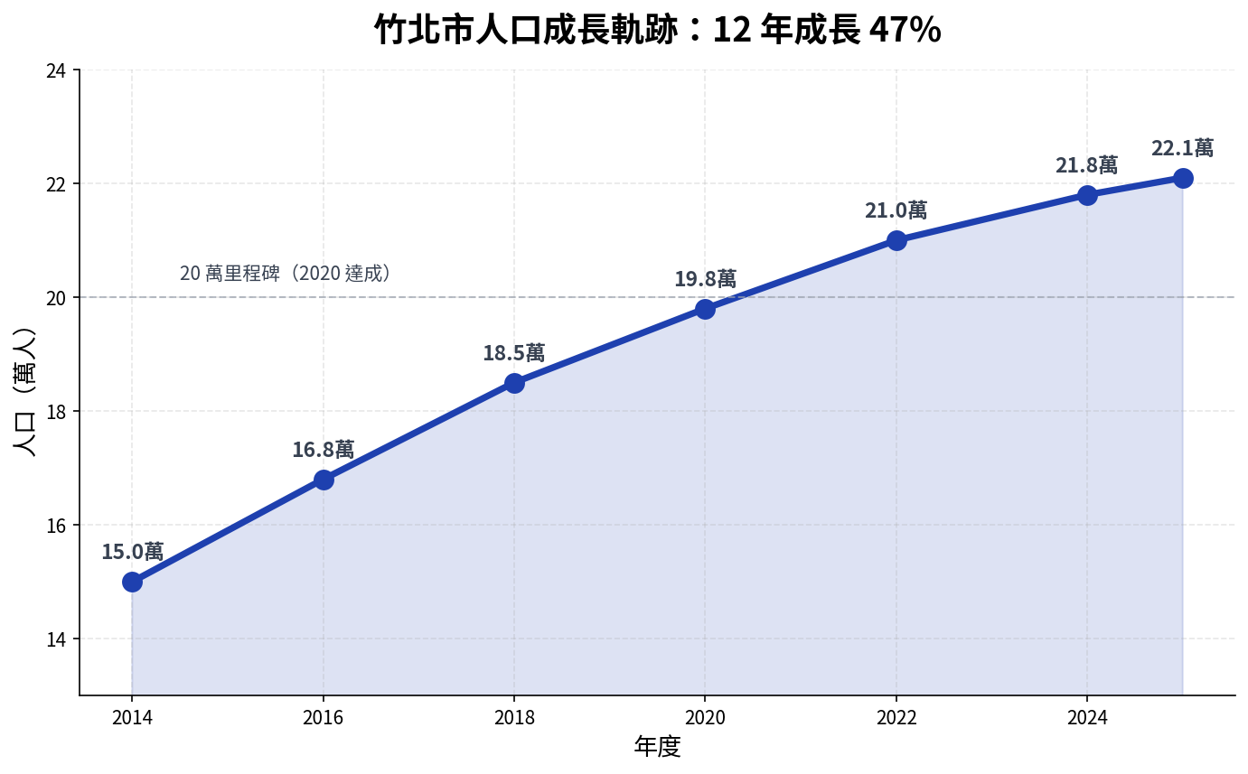

第一章｜竹北現況診斷：全台第一大縣轄市的成長之痛

1.1 竹北，是怎麼成為全台第一大縣轄市的
竹北市，是新竹縣的縣治所在地，位於頭前溪以北、鳳山溪以南的沖積平原上。她不只是一座城市——她是台灣科技產業的脊椎、北部客家文化的源頭、全國人口成長最快的縣轄市，並且在 2025 年 11 月以微小差距超越彰化市，正式成為全台灣人口最多的縣轄市。
這個榮耀，背後是過去十二年的爆炸性成長。從 2014 年人口約十五萬，到 2026 年突破二十二萬，竹北每年平均增加五千到七千名新住民。其中絕大多數是來自全台各地、被竹科生態圈吸引而來的科技人才與其家屬。但這個榮耀，也是一張帳單。當一座城市的人口在十二年間成長百分之五十以上，當她的人均所得遠超過全國平均，當她的居民教育程度集中在碩博士層級——可是她的市公所編制、警力、消防、托育量能、長照據點、警察分局劃分，全部都還停留在 1986 年代訂的「六萬人小鎮」框架裡，這就是竹北的成長之痛。這也是這本白皮書要回答的中心問題：如何把一個被低估的縣轄市，治理成一個對得起二十二萬市民的市級城市？

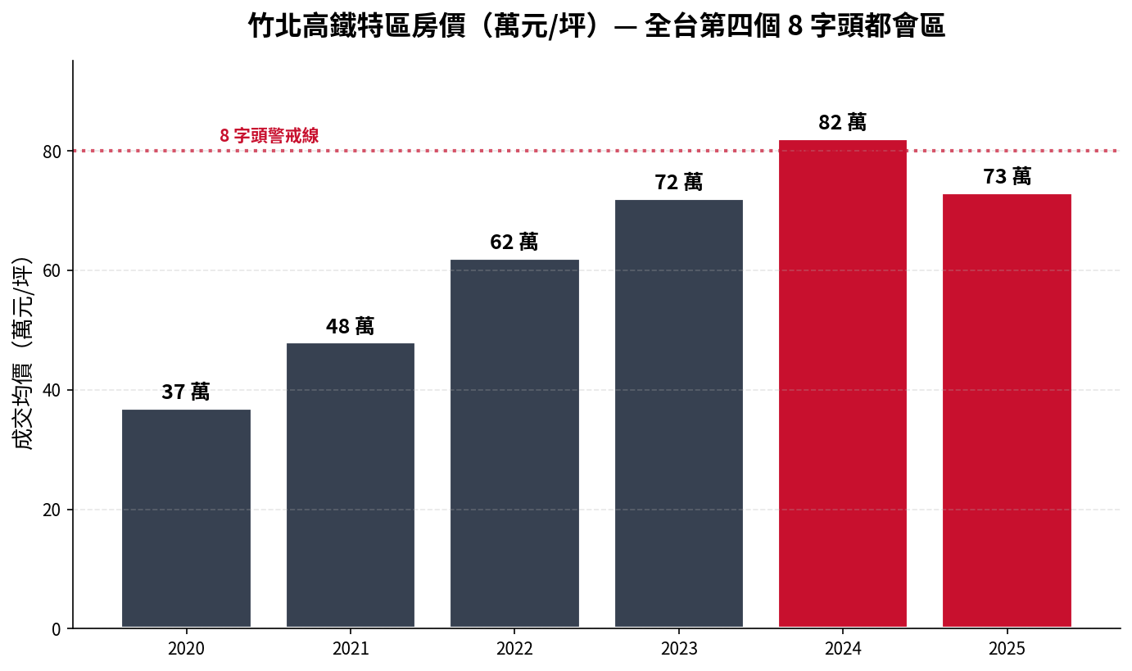

1.2 人口篇：「人口三冠王」的甜蜜煩惱
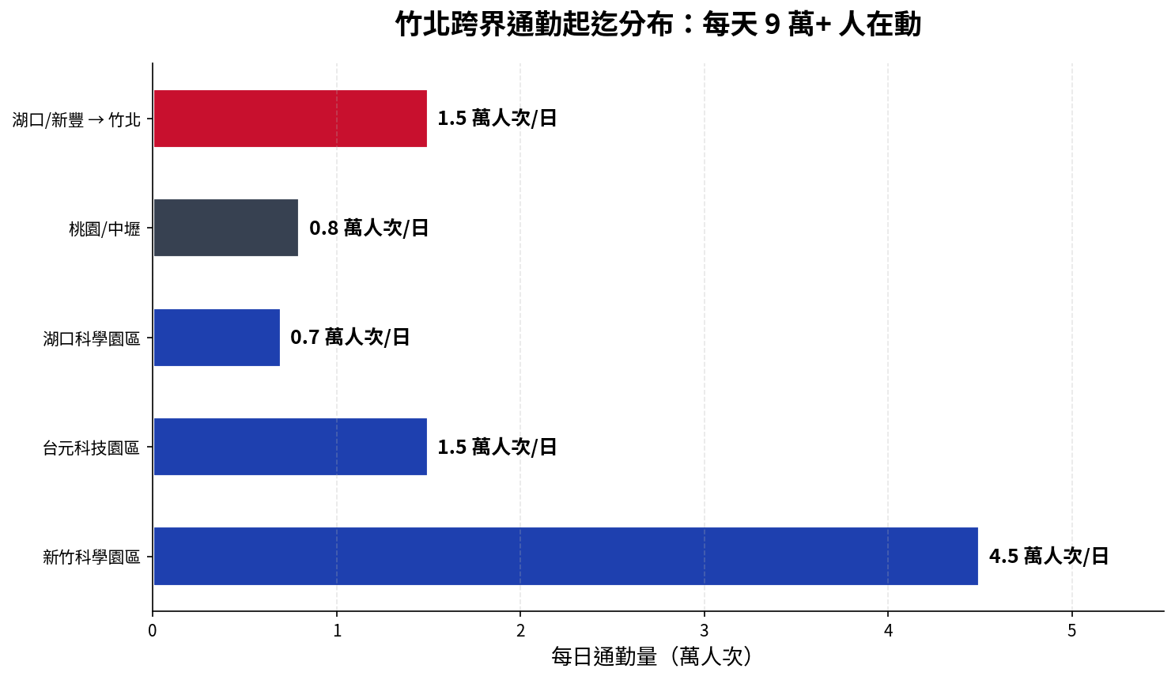
依新竹縣政府民政處與內政部戶政司 2025 年底的統計資料，竹北市目前約有 9 萬戶、22.1 萬人，人口密度達每平方公里 4,718 人，是全台縣轄市的第一名。同年 11 月，竹北市以約七十人的微小差距超越長期榜首彰化市，正式登上全台縣轄市人口冠軍寶座。同一年，新竹縣達成了「人口三冠王」的紀錄——縣轄市冠是竹北、鎮冠是竹東、鄉冠是湖口，這三座行政區同時站在全國同類別的頂點。這個紀錄在台灣縣市行政史上極為罕見，背後反映的是竹科生態系帶動下整個新竹縣的人口磁吸效應。
更值得一提的是，竹北是一座極年輕的城市。65 歲以上人口僅佔 9.17%，是全國最低之一，遠低於全國平均（17%+）、新竹縣平均（13%+）、新北市平均（19%+）、台北市平均（22%+）。這意味著竹北的人口結構是金字塔正向的：0 到 14 歲幼年人口比例極高，所以托育與教育需求爆量；25 到 45 歲青壯年比例超高，所以居住、生育、長照（長輩同住）的需求高度集中；65 歲以上雖然比例低，但絕對人數仍然超過兩萬人，而且未來十年將快速增加。
過去十二年的人口成長軌跡，從 2014 年的 15.0 萬，到 2016 年 16.8 萬、2018 年 18.5 萬、2020 年突破 20 萬大關、2022 年 21.0 萬、2024 年 21.8 萬，到 2025 年底的 22.1 萬，幾乎每年都是萬人級的增量。但近兩年成長已經放緩，主因是房價飆漲導致部分新婚家庭外移到隔壁的湖口、新豐、芎林。這個訊號告訴我們，居住政策（也就是後面會詳細談的「科技宅 BOT」）必須立刻啟動，否則竹北會失去「最會吸納年輕人的城市」這個競爭優勢。

1.3 產業篇：科技重鎮的能量與外部性
竹北本身的產業特徵，是一座「夾在兩座科技園區之間的高密度中產社區」。新竹科學園區是台積電總部所在地，從業人員達 17 萬之多；台元科技園區位於本市轄內，從業人員超過兩萬；湖口工業區與新竹科學園區三期持續擴張，未來十年還會再增加五到十萬名從業人員。這意味著竹北的市民有一半以上，每天通勤到竹科或台元——而這正是竹北所有交通政策的起點。
依行政院主計總處 2024 年度統計，全國中央普通統籌分配稅款總額達 3,811.7 億元，創歷史新高，其中新竹市分配增幅 17.6%（依新竹市府官方數字），居全台縣市之冠。竹北市雖然行政上隸屬新竹「縣」，但因新竹「縣」整體稅源大量來自竹科生態系統，新竹縣統籌分配款也居高不下。這是竹北的紅利，但這個紅利並沒有等比例反映在竹北市民日常生活的市政服務上。竹北市公所每年自有可動財源相對有限，導致市政建設大量倚賴「縣府爭取」與「中央補助」——這就是為什麼前任市長何淦銘八年、現任市長鄭朝方三年多，都覺得「錢用不開」。第十二章將詳細談我的「統籌分配款談判路線圖」與「自籌財源優化計畫」，這是這本白皮書的核心改革之一。

1.4 居住篇：年薪 120 萬買不起一坪的悲歌
竹北高鐵特區（區域代號 J302）的房價發展，是過去五年最寫實的城市變遷指標。2020 年預售與新建案均價約每坪 35 到 40 萬，當年外界稱之為「3 字頭」；2021 年上半站穩 5 字頭；2022 年突破 6 字頭；2023 年突破 7 字頭；2024 年正式突破 80 萬大關，站上「8 字頭」；到了 2025 年，雖然成交均價略為回穩到 73 萬，但年漲幅仍達 11.66%，部分指標建案甚至傳出單坪逼近 100 萬的成交紀錄。
這是一個全台關鍵的分水嶺。竹北高鐵特區是全台第四個觸及單坪 80 萬的都會區，前三個分別是台北市信義區、新北板橋、台中七期。但是——竹北沒有台北的中央政商機能、沒有新北的雙北聯動、也沒有台中七期的歷史商圈底蘊。它的房價，幾乎全部建立在「竹科工程師願意付」這根單一支柱上。
這就有了「年薪 120 萬買不起一坪」的痛。ETtoday 房產雲在 2024 年的一則報導以「科技新跪？年薪百萬台積電員工嘆買不起竹北房」為標題，聯合新聞網則直接寫「年薪 120 萬，買不起新竹房！竹科工程師心死：還是不結婚了」。這不只是新聞標題，而是過去五年竹北最寫實的人口外移訊號——年輕的科技工程師在這裡上班，卻在新豐、湖口、芎林、頭份買房；他們把孩子的戶籍留在隔壁鄉鎮，而把通勤時間留給竹北的塞車。這種結構，對市民與城市，都是雙輸的。第五章「居住正義」將提出「科技宅 BOT」這個我引以為傲的解方。

1.5 交通篇：早上 7 點的那場戰役
依交通部高速公路局統計，國道 1 號竹北—新竹段的平日車流，佔全國國道車流量的 30%，其中以短程通勤為主，與新竹科學園區十七萬就業人口高度相關。早高峰 7:00 至 9:00、晚高峰 17:30 至 19:30，國道 1 號北上單向車流量達每小時 7,500 輛，已經接近設計容量上限。週日傍晚 16:00 至 21:00 北上方向更是持續滿載。
市內熱點集中在五個路口：光明六路與縣政二路口，早高峰平均延滯 22 分鐘、晚高峰 18 分鐘；光明六路與文興路口，早高峰 15 分鐘、晚高峰 12 分鐘；文興路與興隆路口，早高峰 12 分鐘、晚高峰 10 分鐘；中華路與莊敬北路口，早高峰 15 分鐘、晚高峰 14 分鐘；縣政二路與嘉豐五路口，早高峰 18 分鐘、晚高峰 15 分鐘。這些數字背後，是每天三萬名科技工程師、加上他們的家人接送、學齡孩童通學、通勤族跨界往返，一起擠在同一條路上的真實場景。
通勤起迄方面，依 TPASS 桃竹苗通勤月票 2025 年資料反推，竹北每天輸出到新竹科學園區的通勤量達 4 到 5 萬人次，到台元科技園區 1.5 萬人次，到湖口科學園區 5,000 到 8,000 人次，到桃園/中壢約 8,000 人次（含高鐵與客運），同時湖口/新豐每天有 1.5 萬人次反向流入竹北（小孩上學加上大人上班）。
值得肯定的是，過去五年大新竹的交通政策確實有實質進展。大新竹輕軌紅藍線整合可行性研究在 2025 年 3 月正式決標，預計 2027 年送交通部審查，其中藍線直接服務竹北，從原台鐵六家站延伸至光明六路、嘉豐五/六路（特教學校對面）、莊敬北路（縣立體育館、台大竹北校區）、縣政九路（家樂福對面公車總站）、福興路口、跨頭前溪，最終抵達馬偕新竹院區。早期估算總經費約 300 億，新竹市段 200 億、竹北段 100 億。TPASS 桃竹苗通勤月票 2025 年使用量達 1,651 萬人次，竹北方案在科技園區員工的使用率達 42%，這是一項已被驗證的成功政策。新竹市電動先行公車自 2024 年 12 月上路，累計搭乘已超過 50 萬人次，為日後輕軌營運做了重要的人才與運能準備。但是，輕軌藍線從 2027 年送審到實際通車，至少還要 6 到 8 年。中間這段真空怎麼填？這就是第三章「交通革新」要回答的問題：100 天我給你 BRT 三點連線，4 年我給你輕軌、高架、電動公車、AI 號控、跨縣市協議。

1.6 托育與教育篇：等不到的公托名額
依新竹縣政府社會處 2025 年資料，竹北市目前共有三家公設民營托嬰中心：嘉豐托嬰中心、綜合社會福利館托嬰中心，以及 2024 年 3 月新開辦的福德托嬰中心（分齡兩班、收托 24 名），三家加總公托名額約 70 到 80 個。但竹北 0 到 2 歲嬰幼兒人口估計超過一萬人——這意味著公托覆蓋率不到 1%。同等規模的雙北各區，公托覆蓋率約在 5% 到 10% 之間。這個落差，是一個結構性的失敗。私托與準公共托嬰中心約 80 到 100 家，仍然供不應求，等候名單長期積壓 3 到 6 個月。
教育方面，竹北每年新增小一新生人數約 2,500 人，但國中小新建工程進度緩慢，部分熱門學區（六家、十興、東興）越區就讀比例高，學位不足的壓力一年比一年大。第四章「安家計畫」將提出公托擴增到 5,470 名額（4 家四林公托基地加上 12 家一般擴增）的具體計畫，並透過借用台積電、台哥大新建大樓做過渡使用，把這個結構性失敗在 4 年之內補起來。

1.7 長照與醫療篇：147 個公園裡的銀髮族
雖然竹北 65 歲以上人口比例僅 9.17%、為全國最低之一，但因為人口基數大，65+ 絕對人數仍然超過兩萬人，其中獨居長者估計 1,500 到 2,500 人，失能或失智長者估計 1,000 到 1,500 人。更重要的是，未來十年竹北的 65+ 比例將從 9.17% 快速上升到 15% 以上——這是 2018 年以後遷入的大量科技世代家庭，將集體進入退休期。今天最年輕的城市，明天就會是老化最快的城市。
既有醫療資源相對充裕：新竹台大醫院竹北院區（生醫園區內）、馬偕紀念醫院新竹分院（即將擴大、輕軌藍線終點）、東元綜合醫院、東元醫院竹北分院，加上多家社區診所。但缺口也很明顯——急診量能不足、居家醫療在偏遠地區（西區、頭前溪以北）覆蓋不夠、失智症日照中心全市只有 2 到 3 處、社區共餐零散在里民活動中心而不成系統。第八章「銀髮樂活」會把竹北現有的 147 座公園變成 147 個社區照顧據點，這是這份白皮書最具地理涵蓋性的政策。

1.8 警消篇：1986 年訂的編制管 22 萬人
竹北市公所現在的正式編制是 106 人。這個數字訂於 1986 年（民國 75 年），當時竹北人口六萬。四十年過去，竹北人口翻了 3.7 倍達到 22.1 萬，但市公所編制只增加六人、達到 112 人。所有市民日常會碰到的市政服務（環保、清潔、道路、登記、補助、托育、長照、文化），都還是用 1986 年代的編制在跑。
警力與消防方面，新竹縣警察局竹北分局管轄竹北市，下轄竹北派出所、六家派出所、北興派出所等；新竹縣消防局位於竹北市光明五街，第一大隊竹北分隊負責本地。具體編制資料未公開，但依警政署人均警力標準（約 1:300）反推，22.1 萬人對應的理想警力應該有 730 人以上，實際估計只有 400 到 500 人。
最讓我介意的是跨縣市的權責死角。竹北市民家裡著火，新竹市的消防隊離得近，但因為權責劃分而不能來救——這是市民付的中華民國的稅，公權力卻用縣市為界。光明六路、縣政二路、頭前溪沿岸，都有「明明跨縣界 5 分鐘救援可以到、卻要等 15 分鐘等本縣消防車」的情況。這不是個案，是結構性問題。第十章「安全城市」會用跨縣市聯防協議、警民聯防、智慧監視這三套組合拳來解決。

1.9 文化篇：北部客家的源頭，但缺乏品牌
竹北是北部客家文化的核心地之一。她的文化根源可以追溯到清乾隆 23 年（1758 年），廣東潮州府饒平縣的林孫檀、林先坤這對叔侄渡海來台開墾，並在竹北芒頭埔一帶建立林家公廳。嘉慶 10 年（1805 年），林孫檀的兒子林象賢、林象明在現址建成「忠孝堂」公廳，因比附近六張犁聚落林家祠晚建，故稱「新瓦屋」。2005 年，新瓦屋被列為台灣第一個客家文化保存區，1.6 公頃的腹地以忠孝堂公廳為核心，西河世第門樓為主要入口，是北部客家最重要的活見證。
旁邊還有六家文化園區，包含問禮堂、忠孝堂、伯公廟群、學田家屋等，加上陽明交大六家校區留下的客家研究網絡，整個六家地區是一個完整的客家文化聚落。但要說明一件重要的事：北部客家不等於六堆。六堆是位在屏東與高雄的南部客家系統（四縣腔南部變體），代表保存區是六堆客家文化園區。北部客家則包括桃竹苗的海陸腔、四縣腔、饒平腔，代表保存區是新瓦屋與北埔老街。這兩個系統雖然同源，但腔調、飲食、節慶、文化表現都有所差異。
竹北作為北部客家的源頭之一，過去二十年並沒有把「北部客家文化首都」這個品牌做出來。客家美食缺整合，客家節慶缺整合，客家青年世代客語流失嚴重。觀光客記得新瓦屋，但記不得竹北等於北客文化首都。第九章會用四大支柱（保存與活化、教育與傳承、節慶與美食、觀光與行銷）把這個品牌補起來。

1.10 數位治理篇：科技城卻不智慧
竹北是全台科技人口密度最高的城市，但市政的數位化程度卻嚴重落後於六都。我用一個簡單的對比來說明：在開源市政儀表板這個項目上，竹北目前完全沒有，桃園與台北都已經有；在 AI 影像辨識應用上，竹北是零，桃園有完整的 7 大系統（揚塵、機動車、判煙、水色、環衛、營建路污、改裝排氣管），台北也有；在智慧號控這項已經被驗證能讓旅行時間下降 10% 的政策上，竹北沒有，桃園有；在民眾參與 App 上，竹北僅有部分功能，桃園與台北都有完整版；在跨局處資料整合上，竹北弱、桃園與台北強。
為什麼會這樣？第一，縣轄市財源限制；第二，數位人才招募不易（被竹科吸走）；第三，治理思維尚未升級；第四，缺乏「政府大腦」的策略框架。這四個原因，第二章會用「智慧竹北推動會」加上「五大應用情境」一次解決。

1.11 章末小結：被自己的成功絆倒的城市
竹北的八大結構性錯位可以一句話說明：人口已經是直轄市區規模，編制卻還是縣轄市六萬人的時代框架；統籌分配款很多，自有財源卻很少；房價已經是全台第四高，托育覆蓋卻不到雙北的十分之一；早高峰塞車佔全國國道車流的三成，跨縣市救援卻被權責邊界擋住；最年輕的城市，未來十年將最快老化；新瓦屋是台灣第一個客家保存區，「北部客家文化首都」這個品牌卻還沒立起來；科技人口密度全台第一，市政數位化卻全台落後；二十二萬人的城市，市政府的工作思維還停在六萬人的小鎮。
這些結構性錯位不是任何一位前任市長造成的——這是竹北這座城市在成長速度太快、行政層級沒跟上的結構性後果。要解開這個結，需要的是用市級格局做事的治理思維、用直轄市區的編制與資源、用科技城市的數位治理工具、用國際都會的文化品牌策略、用跨縣市的區域整合視野。
接下來十一個章節，我會逐一展開十一個政策領域。每一條政策都附上 KPI、時程、預算、可驗證的執行路徑。第二章從 AI 政府大腦開始。

第 2 章
──────
AI 政府大腦：用科技治理一座科技城
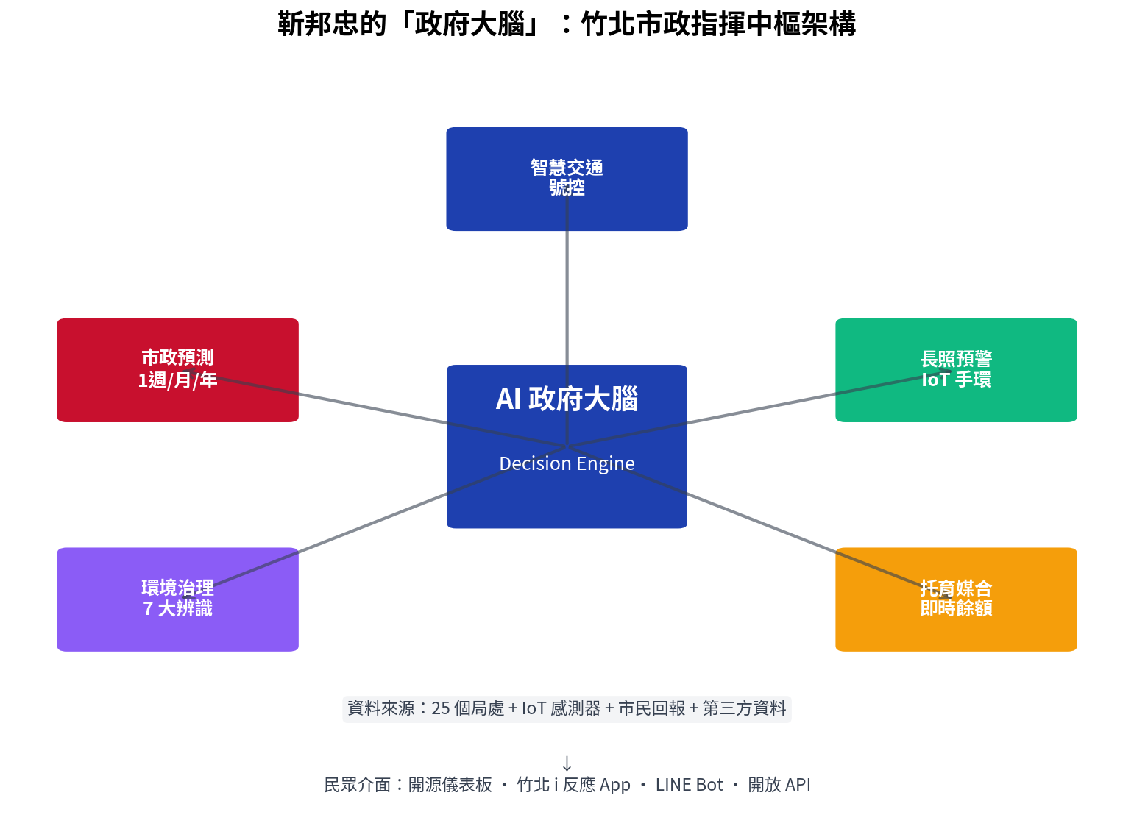

第二章｜AI 政府大腦：用科技治理一座科技城

2.1 為什麼竹北必須做 AI 政府大腦
我先說一個事實：竹北是全台最聰明的城市。每平方公里 4,718 人，其中相當高比例是清大、交大、台大、海外名校的碩博士。台積電、聯發科、聯電、群聯、瑞昱、世芯，這些半導體護國神山的核心人才，反映在竹北每一個社區的人口結構裡。如果這座城市的市政府不能跟上市民的腦袋，市府就會永遠落後民間五年。
更直接的問題是，竹北這座城市的治理複雜度，已經超出傳統縣轄市治理工具的能負荷範圍。22 萬人口、每天 30 萬人次的跨界通勤、24 小時運轉的科技廠、來自十七個以上國家的外籍工程師、跨族群的客家原民新住民、跨世代的高齡與生育齊飛——這個複雜度，靠 106 個編制人員、用 1986 年的治理工具是處理不動的。只有把資料、決策、執行三件事用 AI 整合起來，市政府才有機會跟上。
而且，這是一條已經走通的路。國發會「AI 新十大建設」明確把 AI 應用場景與普及建設列為國家戰略；雙北、桃園都已啟動智慧治理框架。竹北擁有全台最高密度的 AI 人才、最強的中央對接機會、最複雜的市政治理需求——我們不是「跟在後面學」，我們是「把這套框架做得最對、最快、最深」的城市。

2.2 「政府大腦」是一套整合性的治理框架
「政府大腦」不是一個 App、不是一個系統、也不是一個單一部門。它是一套整合性的市政治理框架，由四個元件組成：第一是資料中樞，整合 25 個以上局處資料、IoT 感測器、市民回報、第三方資料，匯流成單一的真相來源；第二是 AI 決策引擎，用模式識別、預測模型、異常偵測、自動化派工，把資料轉化成可行動的決策；第三是民眾介面，包括開源儀表板、「竹北 i 反應」App、LINE Bot、開放 API，讓市民可以看見資料、回饋意見、共同治理；第四是治理組織，由智慧竹北推動會、智慧城鄉發展委員會、AI 顧問團三個層次組成，確保政策可以落地、可以延續、可以跟上技術變化。
這四個元件互相支援。資料中樞餵養決策引擎，決策引擎產出洞察給民眾介面，民眾介面回收市民回饋再餵回資料中樞，治理組織監督整個循環的運作。這就是「政府大腦」這個概念的內核——不是要市府變成黑盒子，而是要讓市府變成一個透明、可驗證、不斷學習的有機體。

2.3 五大應用情境，一次到位
我從竹北最真實的痛點出發，鎖定五個 AI 應用情境作為政府大腦第一階段的攻堅目標。
第一是智慧交通號控。我把車輛偵測器、eTag、AI CCTV 串起來做智慧號控。第一年先導入十個關鍵路口（光明六路與縣政二路口、文興路口、興隆路口、縣政二路與嘉豐五路口、莊敬北路口等），每個路口建置成本約八千萬，第二到第四年再每年擴建到三十個路口。我承諾四年內讓旅行時間指數降低 12%——這是因為竹北人口集中、效益槓桿大，我們有條件做出全國領先的數字。
第二是長照預警。獨居長者跌倒、失智走失、就醫斷藥這些事情，目前都是事後才知道。我會建置 IoT 手環與居家感測器，搭配 AI 異常行為偵測，與市府 1999 派工系統整合，達成異常自動派員。承諾四年內把獨居長者意外通報時間從平均 6 小時縮短到 30 分鐘以內。第一年先讓 2,000 名長者上線，第二到第四年擴張到 1 萬人以上。
第三是托育媒合。父母打電話五十通找不到公托名額，這種事情在 AI 時代不應該發生。我會把公托與準公托的即時剩餘名額做成 API，用 AI 媒合家庭需求與中心餘額，把等候排隊透明化、把優先序公開化。承諾四年內把公托等候平均時間從 3 到 6 個月縮短到 30 天以內。
第四是市政預測——這是這份白皮書的全台首創。我會用 AI 預測未來一週、一個月、一年的市政走向。一週預測天氣異常、交通熱點、緊急事件機率，自動調度人力；一個月預測托育需求、活動人潮、流行疾病、垃圾量，預備資源；一年預測人口遷入、學齡人口、交通流量、稅收動態，做預算規劃。這是全台第一個地方政府的 AI 預測系統，既然竹北是科技城，就應該領先示範。第一年完成一週預測上線，第二年完成一個月預測，第三年完成一年預測。預算第一年 1.2 億，後續每年 8,000 萬，合作夥伴鎖定清大資工系、陽明交大智能系統、竹科 AI 業界（NVIDIA、TSMC AI 中心、聯發科）。
第五是環境治理。我啟動七大 AI 影像辨識系統：揚塵辨識、機動車輛辨識、判煙辨識、水色辨識、環境衛生辨識、營建路污辨識、改裝排氣管辨識。這類系統在實務驗證中，準確率可達 80%、每件陳情案節省 30 到 45 分鐘、稽查效率提升 55%、空氣硫氧化物濃度改善 37%。我承諾四年內把竹北的環保違規偵測效率做到全國領先水準。

2.4 智慧竹北推動會：組織就是政策
組織架構決定政策能不能落地。我建立雙軌組織：
「智慧竹北推動會」是專案導向的，由副市長親自召集，成員包括相關局處科長、業界顧問、學界專家，任務是推動具體專案、跨局處協作，任期與市長同進退。「智慧城鄉發展委員會」則是組織導向的，由市長親自召集，成員包括所有局處長、市議員代表、民間代表，任務是政策方向決議、年度預算審議。前者推具體專案、後者整合跨局處政策，兩個組織並行運作。
竹北的不公平優勢是「家門口就是 AI 重鎮」。當選後，我會邀請四個層次的 AI 顧問：在 AI 算力與晶片這個層次，邀請 TSMC AI 中心與聯發科；在通用 AI 這個層次，邀請 NVIDIA Taipei 與 Google AI Taiwan；在智慧城市平台這個層次，邀請桃園市智慧城市辦公室與台北市資訊局借鑑團隊；在學界這個層次，邀請清大資工、陽明交大智能系統、台大資工。承諾當選後 100 天內完成 AI 顧問團組建並開第一次會議。
公務員不會 AI，AI 政府大腦就是空殼。我承諾四年內全市市公所員工每人完成 40 小時 AI 應用課程，建立跨局處 task force 機制，並設立年度「AI 應用創新獎」鼓勵基層公務員提案。

2.5 民眾介面：讓市民直接用到 AI
我建置市政開源儀表板「open.zhubei.gov.tw」。我會建置「open.zhubei.gov.tw」這個網址，整合 25 個以上局處的即時資料，每月推 1 到 2 個新指標（涵蓋交通、環境、教育、醫療、財政等），並且開放原始 CSV、JSON、API 給市民、學界、新創團隊自由運用。承諾當選後一年內第一版上線，含 12 個關鍵指標；四年內擴充到 25 個以上。
「竹北 i 反應」App 採用市民拍照通報、AI 自動派工的標準框架。市民拍照加文字加定位，AI 自動分類派工到對應局處，市府承諾 7 天內回覆，處理進度市民可即時查詢。承諾當選後 6 個月內第一版上線；四年內市民活躍用戶達 5 萬以上。
「竹北通」LINE Bot 整合公托餘額查詢、活動報名、垃圾車到點、繳稅查詢、市府公告、LINE Pay 繳費——市民只要一個 LINE，市政服務一指通。
最後是開放資料 API。所有非機敏資料全部開放，提供標準 API，鼓勵竹科業界、學界、新創團隊用我們的資料做應用。這對竹北的科技人才生態系，是最自然的回饋。

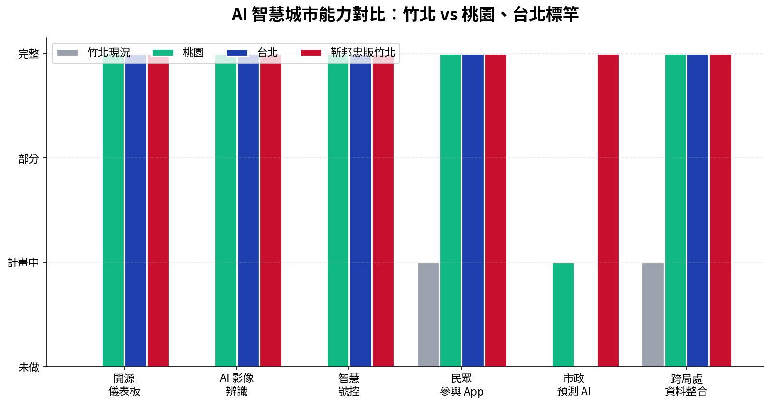

2.6 4 年 KPI 與預算
四年總投入約 15 億元，分四年遞減：第一年 4.5 億用於系統建置、首批應用上線、組織啟動；第二年 3.8 億用於應用擴建、第二批系統；第三年 3.5 億用於預測 AI、跨局處整合；第四年 3.2 億用於維運、創新案、評估。
資金來源結構：中央補助（國發會、數位部、經濟部）40%、市庫自籌 33%、縣府轉投資 17%、民間捐贈與業界合作 10%。
四年量化 KPI 包括：智慧交通號控路口從 0 個增至 30 個，旅行時間指數降低 12%，AI 環境影像辨識系統從 0 套增至 7 大系統，獨居長者 IoT 監測涵蓋率從不到 5% 提升至 80% 以上，公托等候平均天數從 90+ 天縮至 30 天以內，智慧城市應用案件從不到 5 件增至 100 件以上，市政開源儀表板指標數從 0 增至 30+，「竹北 i 反應」月活用戶從 0 增至 5 萬+，公務員 AI 培訓完成率從不到 10% 提升至 100%，國發會 AI 補助爭取金額目標 5 億以上。

2.7 風險管理：透明、可監督、不黑盒
AI 政府大腦要走得長遠，必須處理三大風險。資料隱私這一塊，我會成立資料倫理委員會、引入歐盟 GDPR 架構、所有 AI 決策可追溯。數位落差這一塊，我會保留實體窗口、辦社區教學、建立長者數位陪伴志工團。執行落地這一塊，我會用跨局處 task force、年度檢核、廠商 KPI 連動付款這三套機制來確保。
透明監督是最後一道防線。開源儀表板每月公開 KPI 達成度、年度市民大會檢討、智慧城市創新應用獎報名與得獎情況全部公開。如果四年下來這些 KPI 沒達成，請市民拿白皮書打勾打叉——做到的我簽字，沒做到的我向您道歉。

2.8 章末：竹北是 AI 落地的最佳場域
過去五年，台灣的 AI 智慧城市政策已經從概念辯論走到實際應用。桃園、台北已經跑出案例，國發會「AI 新十大建設」已經編列預算。竹北沒有理由不做，竹北也沒有理由不做得比他們好。我們有全台最高密度的 AI 人才（家門口就是 TSMC、聯發科、清大資工）、全台最複雜的市政治理需求、全台最強的中央對接機會。差的，只是一個願意投入、敢做、會做的市長。
用 AI 當大腦、用人當主角——這就是我的政府大腦。四年後，請拿這份白皮書打勾。

第 3 章
──────
交通革新：100 天加 4 年的雙軌承諾
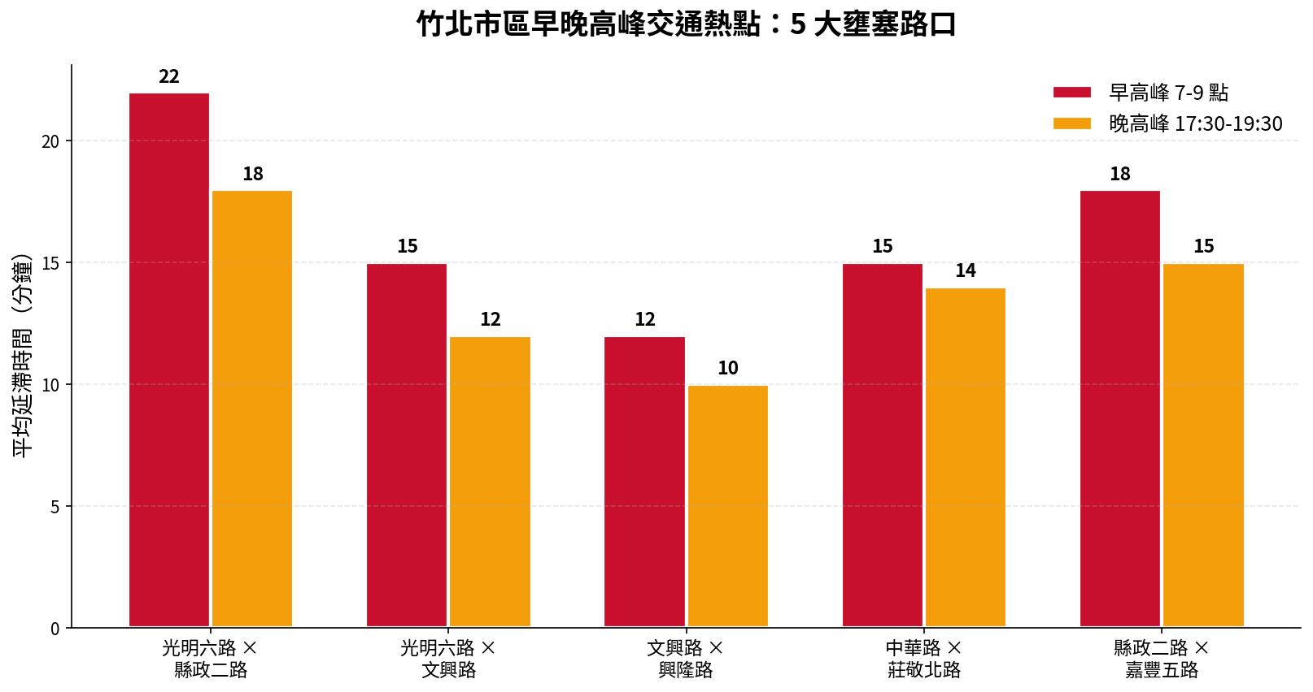

第三章｜交通革新：100 天加 4 年的雙軌承諾

3.1 早上 7 點，光明六路那場戰役
如果你住在竹北，早上 7 點 5 分到 9 點之間，你只能做兩件事——塞在光明六路、或是塞在縣政二路。22 萬竹北市民裡，有 6 到 8 萬人是科技產業從業人員，每天早上他們都從家門出發，沿著光明六路、縣政二路、國道 1 號交流道，往新竹科學園區或台元科技園區移動。塞著兩三萬輛車、兩三萬名工程師——以及他們的孩子、父母、妻子、丈夫。這場戰役，每天上演一次。下午 5:30 再來一次。週日傍晚當大家從台北、桃園、苗栗回竹北時，又再來一次。
過去八年，前任市長何淦銘做了不少改善，擴大六家路、增設左轉專用道、調整號誌時相。過去三年，鄭朝方市長持續推動。但塞車沒有解決，因為單一城市的交通治理無法解決跨縣市、跨產業、跨時段的綜合性壅塞。竹北的塞車本質上是大新竹的塞車，是 17.5 萬竹科員工加上 2 萬台元員工加上 5 萬以上湖口科學園區員工，加上 8 萬以上跨縣通勤族——全部擠進一個 30 公里半徑的小盆地所造成的結構性問題。
要解決它，必須要有兩條軌道同步推進。第一條是「100 天可做」的事：用市公所現有資源能立刻做的事，包括 BRT 快捷公車、AI 號控、TPASS 加碼。第二條是「4 年可做」的事：用任期可以推動的長期工程，包括大新竹輕軌藍線、鐵路高架化、電動公車全面化、跨縣市協議制度化。這就是這一章要承諾的雙軌路徑。

3.2 100 天三大立即行動
行動一：BRT 快捷公車三點連線。 竹北有三個關鍵交通點——高鐵站、縣政府、台元科技園區。如果能把這三個點緊密連接起來，對市民通勤與經濟串聯都是巨大的解放。我會在上任後立即推動單線 BRT，從高鐵竹北站出發，經縣政府、莊敬北路、縣政二路、光明六路，直達台元科技園區。尖峰時段（早 7:00 至 9:00、下午 5:30 至 7:30）每 5 分鐘一班，離峰每 15 分鐘一班，車型採用已經在新竹市運轉超過 50 萬人次的純電動公車，路權上採用尖峰時段部分路段公車專用道。
預算上，30 輛純電公車的採購或租賃約 6 億元，路權調整與標線約 3,000 萬元。承諾上任後 90 天內首班車上路。KPI 設定上，第 100 天每日載客目標 5,000 人次，第 1 年達 1.5 萬人次，第 4 年達 3 萬人次。
行動二：AI 智慧號控。 我在十個關鍵路口導入車輛偵測器、AI CCTV、智慧號誌的整合方案，承諾上任後 120 天內首批上線。這十個路口包括光明六路與縣政二路、文興路、興隆路口，縣政二路與嘉豐五路、莊敬北路口，中華路與莊敬北路、縣政三路口，文興路與興隆路口，中正西路與文興路口，國道 1 號竹北交流道平面段。每個路口建置成本約 800 萬，總計 8,000 萬，加上雲端運算與後台 1,200 萬一年。承諾 6 個月後旅行時間指數降低 10%，4 年後降低 12%。
行動三：TPASS 加碼方案。 TPASS 桃竹苗通勤月票 2025 年使用量達 1,651 萬人次，竹北方案在科技園區員工的使用率達 42%——這是已經被驗證的成功政策。我會在這個基礎上加碼三個方向：與台積電、聯發科、台元等科技廠合作，員工 TPASS 月票公司補貼 50%、市府再補貼 25%，員工自付 25%（約每月 200 元）；竹北高中職學生 TPASS 由市府全額補貼；65 歲以上長者市內公車無限免費；同時與新竹市、桃園、苗栗縣府協談取消縣界額外加價。市府每年補貼預算 1.5 到 2.5 億，來源中央交通部 50%、市庫 30%、民間企業認養 20%。承諾 4 年內 TPASS 月票市民持有率從 25% 提升到 40%，公共運輸佔通勤運具比例從 12% 提升到 25%。

3.3 4 年大藍圖：交通革新的長期工程
大新竹輕軌藍線是竹北的捷運。 2025 年 3 月決標的可行性研究確認了藍線路線，從原台鐵六家站延伸經光明六路、嘉豐五/六路（特教學校對面）、莊敬北路（縣立體育館、台大竹北校區）、縣政九路（家樂福對面公車總站）、福興路口、跨頭前溪，最終抵達馬偕新竹院區。2026 年底完成期中報告、2027 年底完成期末報告並送交通部審查、2028 到 2030 年基本設計與都計變更、2031 到 2035 年施工，2035 年後通車營運。早期估算總計約 300 億，新竹市段 200 億、竹北段 100 億。
我承諾上任後 6 個月內成立「竹北輕軌推動辦公室」，由副市長直接督導，主要任務是與新竹市府、竹縣府、交通部三方協調，督促可行性研究的品質與時程，啟動都計變更前期準備，整備沿線土地，並負責民眾溝通說明。承諾 4 年內完成竹北段都計變更與用地取得，讓施工準備就緒。
鐵路高架化是縫合東西的橋。 既有的可行性研究範圍北起鳳山溪橋、南至頭前溪橋，高架範圍含引道約 3.2 公里，含竹北車站一站。縣府已爭取交通部 600 多萬經費啟動可行性研究。為什麼必須高架而不是地下？因為頭前溪、鳳山溪等多次跨溪坡度問題，地下化工程難度極高，高架化是唯一可行的選項。為什麼竹北段必須與新竹市同步推動？因為新竹市鐵路高架化計畫已啟動，如果竹北段不同步，會造成更嚴重的東西區割裂。
我承諾第一年與縣府、交通部鐵道局正式啟動竹北段規劃，第二年完成可行性研究、進入綜合規劃階段，第三年基本設計、用地整備，第四年取得中央正式核定、進入施工階段。
電動公車全面化 是另一個 4 年承諾。新竹市自 2024 年 12 月導入電動先行公車，累計搭乘已超過 50 萬人次，驗證了電動公車在新竹氣候、地形、人口密度下的可行性。我承諾第一年 BRT 三點連線採用 30 輛電動公車；第二年市內公車車隊新採購車輛 100% 電動化；第四年市內公車車隊整體電動化率達 80%。4 年總預算約 18 億，來源中央環保署電動車補助 50%、市庫 25%、民間融資 25%。
跨縣市交通協議是制度面的改革。我會在上任 3 個月內召集大新竹三方首長峰會，6 個月內簽署正式 MOU 推動三大協議：大新竹捷運運能整合協議（與新竹市、新竹縣）、桃竹苗通勤聯防協議（含 TPASS 跨縣市優惠）、科技走廊產業聯防協議（與湖口工業區、新竹科學園區三期）。

3.4 立體化交通：自行車與微移動
光靠公車與輕軌還不夠，我們需要一個立體化的交通網絡。YouBike 3.0 方面，目前竹北約有 30 處站點，我承諾 4 年內擴增至 80 處以上，重點在每個公園、學校、捷運接駁點、市場、長照據點都設站。自行車路網方面，興隆路自行車道（從縣政府連到高鐵）已有部分基礎，我會延伸到頭前溪自行車道並接通南寮自行車道，再加上新月沙灣自行車國際賽道（與第六章城鄉縫合連動）的建設，形成連貫的自行車運動觀光網。共享機車與微移動方面，會與 GoShare、iRent 等業者談合作，4 年內建置 100 處以上電動機車充換站，並提供購買電動自行車補助 5,000 元一台。

3.5 智慧停車
竹北的停車困擾大家很久。公園地下停車場不足、路邊停車位有限、高鐵特區白天停車一位難求。我的解方有四：第一是 147 公園地下停車場開發（與第八章長照據點連動），一地多用；第二是 AI 動態定價，尖峰漲價、離峰降價，讓需求與供給對齊；第三是路邊停車智慧化，建立 iParking App 即時餘額查詢；第四是科技廠專屬接駁停車，BRT 終點站附設大型停車場，鼓勵 Park & Ride。4 年總預算 8 億，來源使用者付費、開發商捐贈、市庫並用。

3.6 通勤族友善
最後是給通勤族的三項友善措施。第一是與市內企業（含台元、台積電、聯發科竹北分公司）談彈性上下班試點，把上班時間錯成早班 6:30-8:30 與晚班 8:30-10:30 兩個雙峰，市府公務員率先實施。第二是建立共乘平台，鼓勵企業內部共乘 App，市府提供共乘獎勵每月 800 元。第三是老幼接送專車，包含托嬰中心與公托接送、長照據點接送、學齡孩童課後接送。

3.7 4 年 KPI 與預算總表
四年量化 KPI 包括：BRT 三點連線日均載客從 0 增至 3 萬人次，AI 號控路口從 0 增至 30 個，早高峰平均車速從 12 km/h 提升至 20 km/h，TPASS 持有率從 25% 提升至 40%，公共運輸通勤比例從 12% 提升至 25%，電動公車比例從 5% 提升至 80%，YouBike 站點從 30 增至 80+，跨縣市 MOU 從 0 簽至 3 個，輕軌藍線從可行性階段進入施工準備完成階段，鐵路高架化從可行性階段進入施工階段。
四年預算總計約 56.4 到 60.4 億元，分項為：BRT 三點連線含 30 輛電動公車 6 億，AI 智慧號控 1.4 億，TPASS 加碼補貼 6 到 10 億，輕軌藍線竹北段準備（用地、規劃）8 億，鐵路高架化竹北段準備 3 億，電動公車全面化 18 億，自行車與微移動 4 億，智慧停車 8 億，通勤友善與共乘 2 億。資金來源中央補助 45%、市庫自籌 25%、縣府轉投資 15%、民間 BOT 與業界合作 15%。

3.8 章末：4 年內讓 7 點到 9 點變回正常時間
100 天我給你 BRT 三點連線。4 年我給你輕軌、高架、電動、AI 號控、跨縣市 MOU。我承諾 4 年後，早上 7 點到 9 點的光明六路將不再是戰場——而是一條讓 22 萬竹北人按時上班、準時回家的、正常的、流動的、文明的城市幹道。

第 4 章
──────
安家計畫：願生、敢養、教得起
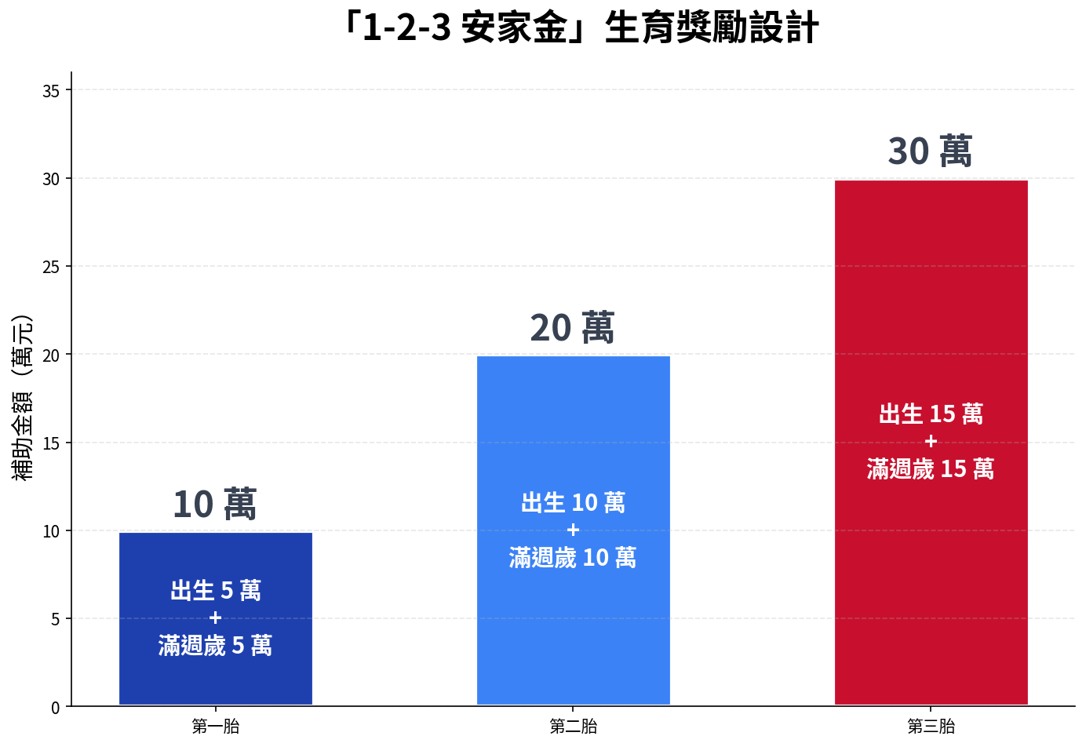

第四章｜安家計畫：願生、敢養、教得起

4.1 竹北的甜蜜煩惱
台灣是全世界生育率最低的國家，但竹北是全台灣最會生的城市之一。依內政部 2025 年統計，竹北 0 到 14 歲幼年人口比例遠高於全國平均，每年新生兒數量約 2,500 到 2,800 人——這個數字放在 22 萬人口的縣轄市，是非常驚人的高比例。
但是月子中心找不到床位，公托等候 3 到 6 個月，私托一個月 3 萬起跳，國小越區就讀，國中爬不上熱門校。一個全職媽媽走不出家門，一個雙薪家庭沒有夜間托育，一個科技家庭早班 7 點要上班、公托卻 8:00 才開門。竹北的甜蜜煩惱是——這座城市最會生，這座城市對生孩子的家庭卻最不友善。這就是「安家計畫」要回答的問題。
我把這份白皮書的安家政策做成「催生、助養、好住」三個層次一次到位：催生上推「1-2-3 安家金」（10/20/30 萬遞增）、助養上承諾 4 年公托三倍擴增加 24 小時假日臨時托育、好住上推「科技宅 BOT」（這是第五章的主題）。竹北是全台最會生的城市之一，這份安家計畫不是縣轄市規模，是全國示範規模。

4.2 1-2-3 安家金：催生
第一胎補助 10 萬元（出生時 5 萬加滿週歲 5 萬），第二胎 20 萬（出生時 10 萬加滿週歲 10 萬），第三胎 30 萬（出生時 15 萬加滿週歲 15 萬），第四胎以上每胎 30 萬。受益對象設計上，父母至少一方設籍竹北滿一年以上、寶寶出生設籍竹北、孩子滿一歲時仍設籍竹北，不排富，所有家庭都領得到。
為什麼是 1-2-3 遞增？因為國家發展委員會 2024 年生育意願調查顯示，第一胎不生主因是沒有經濟基礎（金錢誘因有效），第二胎不生主因是家庭負擔加倍（金錢加托育需求），第三胎不生主因是對未來悲觀（金錢加信心加系統性支持）。遞增式設計的政策邏輯是：越往後遞增，越能對抗「對未來的悲觀」——市府用實質金錢承諾「我看好竹北的未來，所以我願意為你的第三胎付更多」。
預算估算：依竹北年新生兒約 2,500 到 2,800 人，假設第二胎、第三胎比例分別為 30% 與 10%，第一胎年補助 1.5 億、第二胎 1.6 億、第三胎及以上 0.6 億，合計年預算 3.7 億，4 年總額約 14.8 億。資金來源中央生育補助加碼 30%、縣府轉投資 30%、市庫自籌 40%。竹北市目前的生育獎勵金（依 2025 年新竹縣府辦法）第一胎 1.5 萬、第二胎 2 萬、第三胎 3 萬，我承諾在現有縣府補助之上，市府再加碼到 1-2-3 安家金的水準，市民實際領到的就是 10、20、30 萬。

4.3 月子中心：生完之後第一道關卡
竹北要記住一點：你叫人生孩子，懷孕的時候第一件事就是打電話訂月子中心，不然你找不到好的月子中心。竹北目前月子中心約 15 到 20 家，平均月費 15 到 20 萬元，熱門月子中心預訂期 6 個月起跳，弱勢家庭、外籍配偶幾乎進不去。
我的三大政策是：第一，月子中心月費補助每胎 6 萬元（補助月平均月費的 30 到 40%），所有設籍竹北的新手父母都受益，年預算 1.5 億。第二，弱勢家庭月子免費（中低收、單親、新住民家庭完整 1 個月月子中心免費），與在地月子中心簽約由市府結算，年預算 3,000 萬。第三，公私協力擴建月子中心，4 年內新增 10 家（含 3 家公辦民營），鼓勵業界投資、市府用容積獎勵與土地使用變更協助。4 年合計約 8 億。

4.4 公托大擴增：助養的核心
竹北目前的公托覆蓋率不到 1%——全台前段班大都會中最低。雙北標竿是 5 到 10%。這是一個結構性的失敗，我會用 4 年時間把它補起來。
具體的擴增計畫是：2027 年底（第一年）增加 3 家、200 名額，累計 270；2028 年底（第二年）再增加 3 家、300 名額，累計 570；2029 年底（第三年）再增加 3 家、400 名額，累計 970；2030 年底（第四年）再增加 3 家、500 名額，累計 1,470。再加上「四林公托基地」（東林、西林、南林、北林四個行政分區大型集中式公托群，每處 1,000 學額，採「1 主館加多分館」模式），總計新增 4,000 名額。4 年下來公托名額從 70 個增加到 5,470 個。四林公托基地的選址規劃：東林設在高鐵特區，借力台積電與台哥大新建大樓做過渡（詳第 4.7 節）；西林設在西區農業區邊緣，搭配第六章城鄉縫合；南林設在六家文化園區附近、新瓦屋一帶；北林設在北區鳳山溪沿岸。
預算上，一般公托擴增（12 家、1,400 學額）4 年合計 4 億，四林公托基地（4 處、4,000 學額）12 億，合計 16 億。資金來源中央衛福部「公托服務量能提升計畫」50%、縣府配合 20%、市庫 20%、民間或企業認養 10%。

4.5 全方位托育：夜間、假日、臨時、託付
竹科很多家庭夜班、加班、出差頻繁，但所有公托都只到下午 5 到 6 點，這對科技家庭極不友善。我的解方有三：每行政區至少 1 處延長托育（至 21:00），24 小時臨時托育（緊急加班與出差用），與清華大學教育學院幼教系建教合作（實習生輪班，一邊培養人才一邊補人力）。同樣，竹北很多家庭週六也要上班，假日反而需要托育——我會在每行政區設置至少 1 處週六延長托育，提供週日臨時托育（家庭活動或長者就醫等急用），並與市內幼兒園、安親班合作建立網絡。臨時托嬰部分，提供 App 即時預約（與第二章 AI 政府大腦連動），小時計費加上市府補貼（每小時 100 元，市府補貼 50 元），全市建置 20 個臨時托嬰據點。4 年合計約 6 億。

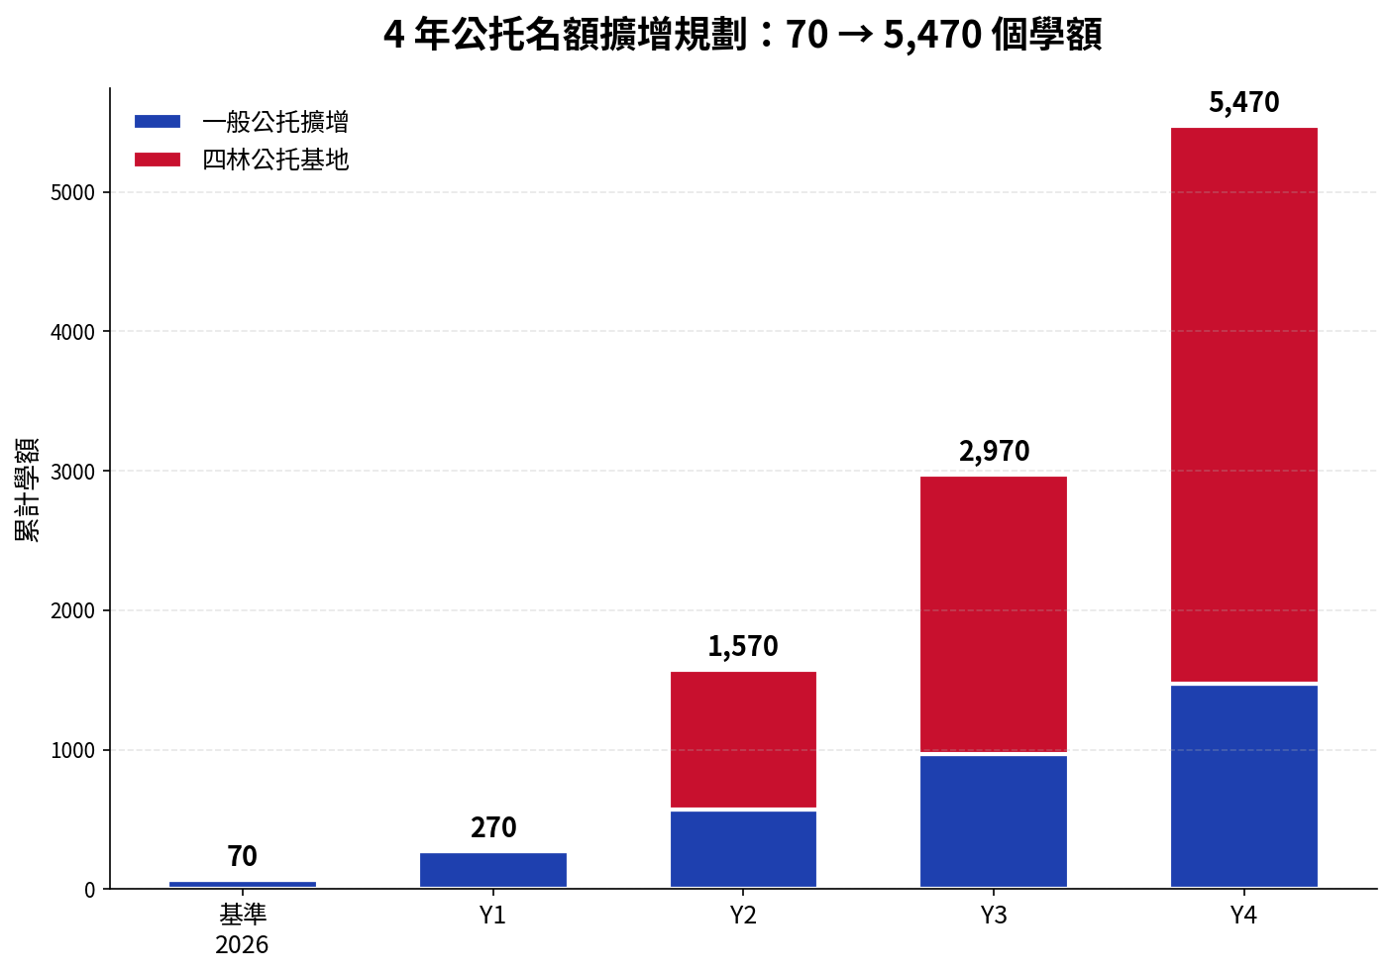

4.6 借力台積電與台哥大新建大樓
依公開報導，竹科業界與大專院校近年陸續在竹北啟動產學合作大樓興建：台積電產學合作大樓、台哥大新建國際書院（115 至 116 年開工，地下 1 層、地上 6 層）、聯發科與群聯等業界產學中心、美國學校與國際學校等。這些大樓蓋好後通常 1 到 3 年才會有學生實際入駐，過渡期空間大量閒置——這是一個獨家機會。
我會主動跟這些單位協談，市公所以正式合約租用部分樓層作為過渡公托空間，付公道行情租金（不白用），承諾未來退場機制（當業界產學需要學生空間時，市府按議定時程退租），租期可選 1 年、3 年、5 年的彈性方案。對業界，避免空樓的折舊浪費並獲得正當租金；對市府，用最低成本快速擴增公托量能達 4,000 學額；對市民，4 年內享有公托過剩的時代。同時，我也會跟美國學校、國際學校、私立中小學談閒置教室公用協議，夏令營、假日、晚間時段提供市民使用。

4.7 教育設施擴增
竹北每年新增小一新生人數約 2,500 人，但國中小新建工程進度緩慢，部分熱門學區（六家、十興、東興）越區就讀比例高。我承諾 4 年內新建國小 1 所（東區或南區）、新建國中 1 所、既有學校增 30 班、教室擴建投入 5 億元，並把雙語學程從 5 校擴大到 15 校。教育創新部分，每校設 1 個 AI、機器人、程式社團（科技教育），每校設 1 個客家社團（與第九章連動），與竹北外籍社區合作開展國中以下英語沉浸體驗（國際教育），高中職多元連結部分把竹北高中、義民高中、聖經書院、仁愛國中與動漫產業（與第七章連動）串聯起來。

4.8 家長友善職場
我會邀請台積電、聯發科、台元、馬偕、台大新竹分院、東元等大型雇主簽署「家長友善承諾」，承諾事項包括彈性上下班、哺乳室、托嬰補貼、育兒假支持。市府帶頭示範：公務員彈性上下班、夜間托嬰補貼、5 歲以下幼兒急診同行假；約僱人員等同正式編制托育權益。育兒假補貼方面，中央就業保險法已有 6 個月育嬰留職停薪（投保薪資 60 至 80%），市府在中低收入、新住民家庭額外加碼每月 8,000 元、最多 6 個月。

4.9 4 年 KPI 與預算總表
四年量化 KPI 包括：公托家數從 3 家增至 15 家以上，公托加上四林基地名額從 70 個增至 5,470 個，公托覆蓋率從不到 1% 提升至 30% 以上，公托等候平均天數從 90 天以上縮至 30 天以內，月子中心數量從 15-20 家增至 30 家以上，月子中心月費補助受益每年 2,500 戶，1-2-3 安家金受益每年 2,500 胎，夜間與假日托育據點每行政區 1 處，出生率從每千人 9.5 回升至每千人 11.0，國中小新建 2 所，越區就讀比例降低 50%。
四年預算總計 51.8 億：1-2-3 安家金 14.8 億，月子中心補助 8 億，公托擴增加四林基地 16 億，夜間假日臨時托育 6 億，教育設施擴建 5 億，家長友善育兒假補貼 2 億。資金來源中央補助 50%、縣府配合 20%、市庫 25%、民間業界與借力協議 5%。

4.10 章末
讓他們生，讓他們敢養，讓他們的孩子在這裡得到最好的起點。這不只是一份白皮書的承諾，而是一座城市對下一代的責任。

第 5 章
──────
居住正義：科技宅與青年住得起的城市

第五章｜居住正義：科技宅與青年住得起的城市

5.1 年薪 120 萬買不起一坪的悲歌
ETtoday 房產雲在 2024 年的一則新聞標題是「科技新跪？年薪百萬台積電員工嘆買不起竹北房」。聯合新聞網則寫「年薪 120 萬，買不起新竹房！竹科工程師心死：還是不結婚了」。這不是個別案例，而是過去五年竹北最寫實的人口外移訊號。
竹北高鐵特區的房價，從 2020 年的每坪 35 到 40 萬，一路飆漲到 2024 年的 80 萬以上，2025 年成交均價略回穩到 73 萬，但部分指標建案已逼近 100 萬。竹北是全台第四個觸及單坪 80 萬的都會區，前三是台北信義區、新北板橋、台中七期。但竹北沒有台北的中央政商機能，沒有新北的雙北聯動，沒有台中七期的歷史商圈底蘊。它的房價，全部建立在「竹科工程師願意付」這根單一支柱上。這個結構，對市民、對城市，都是雙輸的：對市民是全台最年輕、最高所得、最高教育的人口住不起自己工作的城市；對城市是新婚成家階段被迫外移到周邊鄉鎮，竹北失去「年輕家庭搖籃」這個身分。

5.2 為什麼叫「科技宅」不叫「社會住宅」
社會住宅這個名稱，因為過去十年的政治攻防，被汙名為「弱勢、貧窮、降低周邊房價、治安疑慮」。即使政策本意是良善的，建商、地主、周邊住戶往往用這套刻板印象來抗議。在新竹縣道某地要蓋社會住宅時，旁邊一家就跑來抗議——這不是因為政策有問題，而是因為「社會」兩個字被汙名化了。
但竹北的需求結構，根本不是「弱勢住宅」需求。申請者多是台積電、聯發科、聯電、群聯的工程師，收入屬於中高所得，需要的是合理價格的優質住宅，對品質、機能、學區有要求。把這群人的住宅需求叫「社會住宅」，從一開始就錯位了。
所以我把它改名「科技宅」。對象是科技人才、年輕家庭，品牌調性從「福利、政府救濟」轉成「城市資產、科技人才支持」，建材設計上強調高品質、智慧化、永續綠建築。這是一個「換瓶不換酒、實際做更多」的政治智慧——名稱換了，政策強度反而加倍。

5.3 科技宅 BOT：核心模式
操作流程是：市公所盤點竹北市可開發公有土地、低度利用基地，然後招標 BOT 模式（建商或中科院、工研院營造體系皆可投標，規避一般採購法的繁瑣）。建商以自有資金加融資興建大樓，1,000 戶分回 500 戶給市府、500 戶建商市場銷售。市府的 500 戶以「科技宅」名義公告承購，由抽籤、排序、條件審核後分配給市民。
承購人簽約時要接受幾個關鍵條件：資格上要設籍竹北滿一年、年齡 25 到 45 歲、未持有其他不動產；價格上以成本價購買（旁邊市價 60 萬一坪，這裡只要 20 萬一坪）；頭期款上付訂金加工程款合計 20%；房貸與台銀、土銀協談科技宅專案利率；4 到 5 年內不得轉讓；轉讓必須回賣市府（市府退還原價加合理利息）；4 年閉鎖期後可進入市場，但第二次轉讓還是要 5 年閉鎖。
為什麼要這樣設計？防止套利（避免抽籤後立刻轉售獲利），保留資產（市府保有 500 戶的長期資產池），讓市民帶走資金（住戶離開時市府退錢，住戶可帶資金去其他城市重啟，對工程師來說這是「零負擔購屋」），市庫不虧損（成本價購買加合理利息，市庫帳面持平）。
四年量化目標是：第一年啟動 2 處基地、500 戶；第二年再 1 處、累計 1,000 戶；第三年再 1 處、累計 2,000 戶；第四年再 1 處、累計 3,000 戶。市府主要成本是土地（公有地）加規劃管理，建設成本由建商承擔（透過分回比例彌補），市庫淨投入估計 30 到 40 億元。

5.4 外籍工程師長期住宅
竹科外籍工程師約 1.5 到 2 萬人，含家眷推估 3 到 4 萬人，主要來自韓國、日本、印度、越南、馬來西亞、美國。住宿選擇上有公司宿舍（量能不足）、旅館民宿（品質參差、長期不便）、一般出租房（語言文化障礙）這三種，都不理想。
我的解方是與科技業合作蓋專屬高品質住宅，對標新加坡 SkyVille @Dawson、東京虎之門 Hills——市府提供土地、業界投資建設、公私協力營運，包含完整生活機能（托嬰、健身、會議室、共享辦公、國際商店）。4 年目標 2 處外籍工程師長期住宅、合計 1,000 戶。市府投入 5 億（土地評估、規劃、補助配套），民間投資為主要部分。

5.5 青年創業園區：樓下商辦加樓上住宿
竹北作為全台最高科技人才密度的城市，理應是創業者的天堂。我把竹北打造成「全台最敢挑戰新題目的科技創業實驗場」——比北市更聚焦在硬科技與半導體相關的新創。
設計上採用混合機能：1 到 4 樓為新創、共享辦公室、加速器；5 到 8 樓為青年公寓（科技宅的一個變體，30 歲以下、創業或科技工作者優先）；9 樓以上為共享活動、會議、講堂；地下為停車、機車、行李寄放。4 年目標 1 處青年創業園區、600 名年輕創業者進駐，與第七章高鐵特區再生連動。市府主導 BOT 投入 8 億。

5.6 舊社區更新
竹北東區重劃區皆為新建大樓，但舊社區（老竹北、舊街、莊敬北路東側）普遍 30 年以上屋齡，部分老舊公寓有結構安全疑慮，都更整合困難、危老重建程序繁複。
我的 4 年承諾是：都更獎勵升級到雙北水準、市府優先協助釐清產權糾紛；危老重建設立單一窗口整合內政部、縣府、市公所流程，對 50 戶以上的危老建築主動敲門協助，目標 4 年內 30 件危老案啟動；老舊社區公共設施（道路、排水、人行道、公園）全面盤點加 4 年內優先改善，第十一章綠化花園計畫優先進入舊社區。4 年合計 6 億。

5.7 租屋市場規範
竹北租屋價格不透明、短租季租年租價差大、違法分租頂樓加蓋廚衛不分問題普遍、外籍工程師遭遇租屋詐騙時有所聞。
我會建立「竹北 i 租屋」公開平台（與第二章 AI 政府大腦連動），讓房東自願登錄，公開租金與房屋規格，並與崔媽媽租屋服務中心合作。違規取締部分用 AI 影像辨識違章建築（與第二章連動），公權力介入處理頂樓加蓋風險。租屋補貼加碼部分，在中央租屋補貼之上，市府再加碼，對象包括年輕單身（30 歲以下）、新婚 5 年內、有 0 到 6 歲子女家庭，加碼金額每月 3,000 到 5,000 元、最多 24 個月。4 年合計 3 億。

5.8 4 年 KPI 與預算總表
四年量化 KPI 包括：科技宅累計戶數從 0 增至 3,000 戶，外籍工程師長期住宅從 0 增至 1,000 戶，青年創業園區進駐者 600 人，危老重建啟動 30 件，都更案啟動 15 件，平均購屋年齡從 38 歲降至 32 歲，高鐵特區房價漲幅從每年 11.66% 趨穩至 5% 以下，租屋補貼受益 3,000 戶，「竹北 i 租屋」平台登錄房數 5,000 個以上。
四年預算總計 52 到 62 億：科技宅 3,000 戶（市庫淨投入）30 至 40 億，外籍工程師長期住宅（市府配合）5 億，青年創業園區（BOT）8 億，都更與危老重建協助 6 億，租屋補貼與平台 3 億。資金來源民間 BOT 45%、中央補助（內政部營建署）25%、市庫自籌 20%、縣府配合 10%。

5.9 章末：32 歲的工程師買得起人生第一間房
去年我在竹科一個說明會後，一位年輕的工程師對我說：「老師，我下個月就要結婚了，可是我們找了半年的房子都買不起，可能要搬去湖口。」我問他為什麼，他說：「竹北一坪 80 萬，湖口才 30 萬。我們科技廠的薪水也養不起。」
四年後，我要讓 32 歲的竹北工程師買得起他人生第一間房。不是社會住宅，是科技宅。是讓他有尊嚴、有資產、有未來的居住選擇。這就是我對居住正義的承諾。

第 6 章
──────
城鄉縫合：高架化、東西軸、新月國際賽道
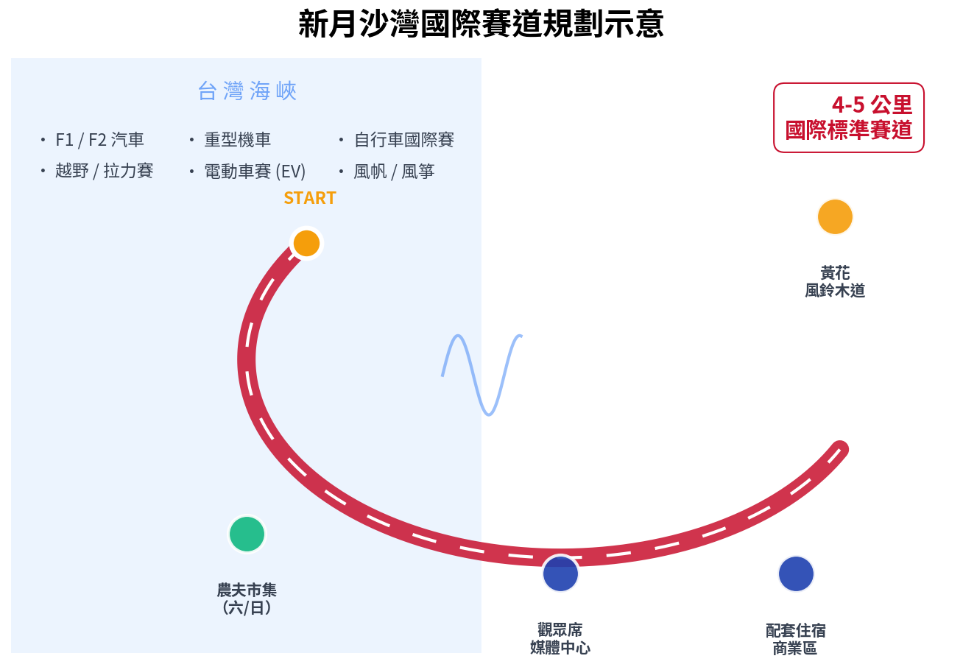

第六章｜城鄉縫合：高架化、東西軸、新月國際賽道

6.1 竹北的雙城記
如果你站在縣政二路與興隆路的交叉口往東看，你看見的是台灣最先進的高鐵特區——大樓 80 萬一坪、產學中心、生醫園區、馬偕醫院。但同一個位置，你只要轉身往西走五公里，景色完全改變。鳳山溪以南、頭前溪以北、台 61 線以西，是一片農地、海岸線、零星的違規建築、二十公頃的閒置教育設施園區，以及一個叫做「新月沙灣」的弦月形海灘。這就是竹北的東西分裂——東邊已經發展成都會區，西邊還在徘徊在農業與都市之間。
過去二十年，這個分裂沒有解決。陽明大學原計畫進駐高鐵特區設校（教育設施園區），結果合校為陽明交大後降級為分校區，留下二十公頃閒置土地。西區農地被劃為國土計畫農業區，但實際上違規建築遍地。新月沙灣被當成單純的觀光景點，沒有發揮戰略價值。我承諾用四年時間，把竹北的東西兩半縫合起來：透過鐵路高架化把切斷東西的鐵軌變成跨越的橋；透過西區活化讓農地高經濟作物加上產學認養；透過新月沙灣國際賽道把海岸線變成全國知名觀光資產；再加上第七章要詳述的大巨蛋與動漫園區，把炒地皮變成全民資產。

6.2 鐵路高架化：把切刀變成橋
依新竹縣政府 2019 年公告，臺鐵縱貫線竹北地區高架化可行性研究範圍北起鳳山溪橋、南至頭前溪橋，高架範圍含引道約 3.2 公里，含竹北車站一站。縣府已爭取交通部 600 多萬經費啟動可行性研究。
為什麼必須高架化？三個理由。第一是新竹市同步推動，竹北必須連動。新竹市鐵路高架化計畫已啟動，如果竹北段不同步，會造成北段已高架、南段仍平面的不對稱結構，更嚴重的城市割裂。第二是地下化不可行，因頭前溪、鳳山溪等多次跨溪坡度問題，工程難度極高。從新豐一路過來，三次跨溪做地下化基本上不可能，但高架化是務實選項。第三是東西區縫合。中華路因為平面鐵軌把竹北切成東西兩半，這是都計第一痛點。高架化後平面道路打通，東西區可直接連結；中華路升級為綠軸大道（與第十一章綠化計畫連動）；火車站前後站打通；沿線土地容積釋放，可重新規劃公共設施。
四年路徑：第一年與縣府、交通部鐵道局正式啟動竹北段規劃，第二年完成可行性研究進入綜合規劃，第三年基本設計與用地整備，第四年取得中央正式核定進入施工階段。預算上，規劃與用地整備（市府承擔部分）3 億元，後續施工（中央或縣府主辦）100 億以上。

6.3 西區農地活化：高經濟作物加產學認養
國土計畫把西區劃為農業區，禁止住宅開發，但實際上違規建築遍地（一段一段都是）。農民收入低、後繼無人、土地價值無法發揮，城市割裂感強。既然是農田，那應該讓它的產業好——應該是經濟條件好的特殊種植，而不是任由它被違規建築蠶食。
我的三大解方。第一是高經濟作物導入，與農委會、農業改良場合作引進品系，主推特種番茄（高糖度品種，夏季旗艦）、甜玉米（如台農 1 號水果玉米，全年生產）、甜草莓（冬春季節）、馬鈴薯、地瓜、烏魚子（沿海地區，與漁會合作）。配套上與清大、陽明交大、中興大學農藝相關科系合作做產學研究，每週六、日下午辦黃昏農夫市集，並與 ITRI、誠品生活合作開發品牌做電商通路。
第二是產學認養農田，這是一個極具創意的設計。把高鐵特區大樓裡的科技家庭與西區的農民連在一起。具體模式是：東區家庭（台積電或聯發科員工，有 5 到 15 歲孩子，有週末家庭活動需求）以 5,000 到 15,000 元一年認養 3 到 5 坪農田；西區農民提供認養田、市府提供種苗與技術，每月 1 到 2 次農事體驗，收成歸認養家庭。4 年內目標 5,000 個認養家庭、對應 250 到 500 戶農民參與。
第三是農民經濟輔導，4 年內輔導 300 戶以上農民，提供種苗補貼、技術指導、品牌行銷、通路建置。預算 4 年 3 億。

6.4 新月沙灣國際賽道：旗艦觀光
新月沙灣靠右邊，幾乎帶動從新豐一直到燃料的整個西部，是一個美麗的海邊。我學的是日本，去名古屋的時候，臨陸賽道就在海邊，那條沿海公路與賽道結合的形式給我很大啟發。我們可以叫做「竹北河邊國際賽道」或「新月沙灣彎道賽場」。
新月沙灣現況：位於台 61 西濱公路新竹段，弦月形海灘，每年遊客 20 到 30 萬人次，新增設施有月亮打卡點、淋浴花灑、戶外座椅、停車格，縣府爭取交通部觀光局 1,800 萬補助完成升級，每年舉辦竹北海洋音樂祭。但觀光定位僅止於「免費玩水景點」，缺乏戰略級的旗艦觀光資產，沒有全國或國際品牌。
我的設計理念是對標日本名古屋臨陸賽道、新加坡濱海灣 F1 賽道、澳洲黃金海岸 V8 Supercars——把台 61 西濱新竹段變成台灣的 Daytona 或 Monza 或鈴鹿。場域功能涵蓋 F1 與 F2 級汽車賽（國際標準）、重型機車國際賽、自行車國際賽（與第三章自行車網絡連動）、越野與拉力賽、風帆與風箏比賽、電動車賽（EV，與台灣電動車產業合作），每月小型賽事加每季大型賽事。配套設施包含觀眾席與媒體中心、旁邊配套住宿與商業區（與第七章高鐵特區再生連動）、黃花風鈴木大道（與第十一章綠化計畫連動）、造山休憩區（仿紐約 Liberty State Park、芝加哥 Northerly Island）。
國際標竿對比：日本鈴鹿賽道 5.8 公里、年遊客 100 萬以上、年經濟效益 200 億日元；新加坡濱海灣 5 公里街道賽、年遊客 80 萬以上、30 億坡幣經濟效益。竹北新月沙灣規劃 4 到 5 公里賽道，目標年遊客 200 萬、年經濟效益 50 億台幣。
四年路徑：第一年可行性研究、土地使用變更協談（含農委會），第二年規劃設計、開始招商，第三年一期工程開工（4 到 5 公里基本賽道），第四年一期完工、首場國際賽事。預算上，一期工程（基本賽道、觀眾席）35 億、配套住宿與商業 20 億（民間 BOT）、周邊綠化與休憩 5 億，合計 60 億，其中市庫 10 億、中央 20 億、民間 30 億。年遊客 200 萬乘以平均消費 2,500 元等於 50 億元的年度經濟效益，創造 3,000 個以上就業機會，並帶動周邊房地產合理增值。
注意事項上，環境保護必須通過完整環評、海岸線保護工程、海龜與候鳥棲地不受影響，與環保署、農委會、海洋委員會密切協作。在地參與部分，既有承租耕作的農民優先享有經濟輔導（轉型為觀光相關產業），用兩到三年的時間培植當地特色產業，每月辦農夫市集——客人來看比賽加上買農產，等於把產業與人才留住。

6.5 東西區路網升級
東西橫向四大幹道將獲得不同的改造方向。興隆路成為從縣政府連到高鐵的綠軸（與第十一章連動）。新庄路與中正西路向東延伸。文興路成為新瓦屋客家文化軸線。中華路在鐵路高架化後升級為綠軸大道。
從台 61 西濱沿海建立一條觀光走廊：新月沙灣加上鳳鼻隧道、蓮花庄、新豐紅樹林、竹苗縣界。整體上設計三條觀光路線：海岸線（新月沙灣經西濱南下到頭份、通霄）、客家路線（新瓦屋經六家文化園區、北埔、關西）、科技遊路線（高鐵站經生醫園區、台元、竹科）。
東區既有蛋黃也要鞏固與升級。高鐵特區持續招商與智慧化，加上大巨蛋與動漫園區（第七章）。台元科技園區與企業合作做交通改善並把科技宅優先納入（第五章）。生醫園區整合台大新竹分院與台大生醫園區。馬偕新竹院區是大新竹輕軌藍線終點，與第八章銀髮樂活連動。

6.6 4 年 KPI 與預算總表
四年量化 KPI：鐵路高架化從可行性階段進入施工階段，西區農地活化參與農戶從 0 增至 300 戶以上，高經濟作物面積從 0 增至 200 公頃，認養家庭從 0 增至 5,000 戶，黃昏農夫市集每週固定舉辦，新月沙灣年遊客從 30 萬增至 200 萬，國際賽道一期完工通車，國際賽事每年舉辦 6 場，觀光收入年達 50 億，觀光相關就業 3,000 人以上。
四年預算總計約 65.5 億：鐵路高架化竹北段（市府配合）3 億、西區農地活化與經濟輔導 3 億、認養農田平台與行銷 1.5 億、新月沙灣國際賽道一期 35 億、配套住宿與商業 BOT（市府配合）5 億、沿海觀光走廊建設 6 億、東西區路網升級 12 億。資金來源中央補助（交通部、農委會、觀光局、文化部）40%、民間 BOT 與業界合作 35%、縣府配合 15%、市庫自籌 10%。

6.7 章末
竹北不是兩個城市，而是一個城市。東邊的高樓和西邊的農田、東邊的科技和西邊的海岸、東邊的高鐵和西邊的賽道——它們都是竹北的一部分。四年內，我要讓這座城市的東西兩半，從相隔的鐵軌變成連通的橋；從劃分的區域變成共同的家園。

第 7 章
──────
高鐵特區再生：大巨蛋、奧勒塔、動漫園區
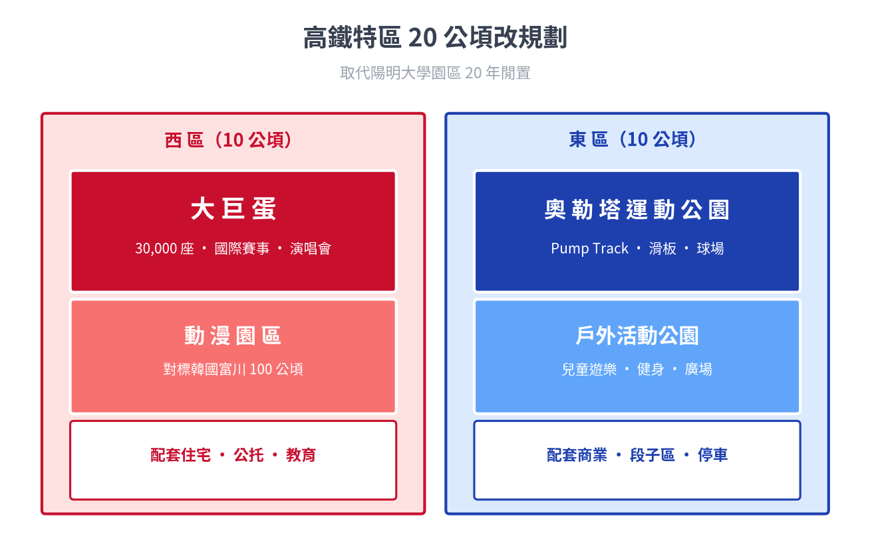

第七章｜高鐵特區再生：大巨蛋、奧勒塔、動漫園區

7.1 二十公頃的選擇題
走出竹北高鐵站，往興隆路方向走五分鐘，你會看見一片廣達二十公頃的閒置土地。這塊地，二十年前就被劃為「教育設施園區」——當年陽明大學承諾要在這裡設立校本部、做台灣的醫學研究重鎮。新竹縣政府為了招商，給這塊地很高的容積、很特殊的「國際特殊建築園區」設計規範。二十年過去了，陽明大學沒來。2021 年陽明大學與交通大學合校為陽明交通大學，校本部仍留在新竹光復路（交大），台北的陽明校區也保留，竹北六家校區降級為分校區，後來甚至傳出要搬到桃園航空城的消息。二十公頃的土地，從「未來的醫學重鎮」變成「炒地皮的中介資產」。
我認識的很多律師、很多科技廠的太太們、很多姐姐妹妹，都跑去那塊地買十坪、二十坪。這已經不是城市規劃，而是純粹的投機行為。二十年的炒地皮沒有蓋出一個對得起市民的設施，這是竹北最大的政策失敗之一。我承諾用四年時間，把這塊地還給市民——把它改規劃成左區大巨蛋（國際賽事、大型演唱會）、右區奧勒塔運動公園（戶外活動、滑板場、Pump Track）、中間動漫園區（對標韓國富川），周邊配套住宅與商業（與第五章科技宅連動）。

7.2 為什麼會失敗
陽明大學園區失敗的根源有四：第一是政策願景脫離現實，「國際特殊建築」這個招牌在 2003 年是理想，2026 年已經是負擔——現在台中的建築都比竹北高，國際特殊建築這個招牌已經過時。第二是土地用途過度限制，教育設施用途無法靈活轉為其他需求，必須走漫長的都市計畫變更程序。第三是產權結構複雜，政府保留地加私有地加國有地混雜，部分地主已換手 3 到 5 次，整合困難。第四是缺乏整合性的策略框架，過去都計變更只討論單一項目（如某棟學校建築），沒有把二十公頃當作整體再規劃。

7.3 我的解方：通盤檢討、改規劃
第一步是取消「國際特殊建築」招牌。不能像在這裡還在搞國際特殊建築，台中現在的建築都比竹北高，咬命還要再來嗎？要面對現實。我承諾上任後 6 個月內，市府主動向縣府提請都市計畫變更，取消「國際特殊建築」獨立分區，把二十公頃整體重新分區為左區巨蛋加右區奧勒塔加動漫專區加配套住宅商業。
第二步是與地主協談合理出場。已投入資金的地主應有合理出場機制：容積獎勵、市府買回、開發分紅。但不能讓投機者賺到最後一波，所以採用「成本回收加合理利潤」原則。市府主導容積轉移機制，集中容積用於指定區域（巨蛋、動漫園區），釋放後土地給市府使用。
第三步是分區整體規劃。西區十公頃配置大巨蛋（1.5 公頃）、動漫園區（3.0 公頃）、配套住宅（2.5 公頃）、公托加教育（1.5 公頃）、停車與接駁（1.5 公頃）。東區十公頃配置奧勒塔運動公園（2.0 公頃）、戶外活動公園（2.5 公頃）、配套商業（2.5 公頃）、段子區（1.0 公頃）、廣場與綠地（2.0 公頃）。

7.4 竹北大巨蛋
對標標竿：台中洲際棒球場 35,000 座、總投資約 35 億；北市大巨蛋 40,000 座、投資約 100 億以上；韓國首爾世界盃體育場 66,000 座、1.78 億美元。竹北版本設計主場館 30,000 到 35,000 座、多功能用途（棒球、足球、橄欖球、演唱會、大型展覽），關鍵特色是從竹北高鐵站走 5 分鐘可到。
招商與業務上，第一場球我希望邀大谷翔平來，舉辦點賽。甚至梅西退休以後來這邊做足球比賽，為什麼不錄？業務目標包括棒球（MLB、NPB、CPBL 國際邀請賽）、足球（FIFA 認證國際友誼賽）、演唱會（年至少 12 場大型國際演唱會、Lady Gaga 等級）、電競與動漫（與動漫園區連動，年至少 4 場大型賽事）、企業活動（年 50 場以上）。每場活動估計帶動竹北經濟 5,000 萬到 2 億，年總體經濟效益 30 到 50 億。
預算與資金：主場館建設 80 億，周邊接駁與停車 8 億，智慧場館系統 3 億，合計 91 億。資金來源中央補助（教育部體育署、文化部）30 億、縣府配合 15 億、民間 BOT 與場館命名權 40 億、市庫 6 億。四年路徑：2026 都計變更與可行性研究與招商，2027 設計與整地，2028 動工，2029 完工 60%，2030 後完工啟用。

7.5 奧勒塔運動公園
奧勒塔是一個複合運動公園的概念，包含 Pump Track 與滑板場（青少年戶外運動）、滾輪溜冰場、棒球場（小型）、足球場與籃球場、戶外健身設施、兒童遊樂區。規模 2.5 公頃，是高鐵特區市民最近的戶外運動聚落。預算 8 億（4 年內完工），來源中央體育署 30%、縣府 30%、市庫 40%。

7.6 動漫園區
竹北為什麼適合做動漫？我覺得竹北是一個科技城市，那有很多科技人，他們的休閒就是搞動漫。為什麼在韓國他們有一個動漫專業園區幾百公頃，問台灣就不能再來這個動漫產業園區？
數據支持：全球動漫產業年產值超過 3,000 億美元；韓國富川動漫園區 100 公頃、年產值 50 億美元、就業 8,000 人以上；日本動漫年產值 2.5 兆日元；台灣動漫業年產值僅 150 億台幣，遠低於人口比例。竹北的優勢是全台最高密度的科技人才（潛在動漫消費者與創作者）、緊鄰竹科（IP 變現潛力）、文化產業政策支持（文化部）、學校資源（竹北高中、義民高中、聖經書院、仁愛國中）。
規劃上，3 公頃，2 到 4 棟綜合建築，包含動漫創作工作室（出租給創作者、團隊）、動漫展覽館（永久加上巡迴展）、動漫商品商場（書、模型、周邊）、動漫主題咖啡與餐廳、動漫研發獎金辦公室（市府主辦）。關鍵活動有年度「竹北動漫節」（國家級規模、邀國際動漫業界參展）、每月動漫主題市集，以及與大巨蛋連動的每年至少 4 場大型動漫賽事。
學校延伸方面，4 所學校（竹北高中、義民高中、聖經書院、仁愛國中）設立動漫社團，每年舉辦校際「竹北動漫盃」比賽，優秀學生獎金加進駐動漫園區實習，並與業界（國產 IP 公司、霹靂布袋戲、台灣 IP 工作室）合作。預算上動漫園區建設（含建築與設備）15 億，學校社團加研發獎金 4 年 2 億，動漫節與行銷 4 年 3 億，合計 20 億。

7.7 配套住宅、商業、段子區
配套住宅 2.5 公頃，與第五章「科技宅」連動，估計 800 戶，對應創意產業、動漫產業、巨蛋活動相關工作者。配套商業 2.5 公頃做綜合體，包含百貨、餐飲、影城、生活機能，做成竹北市的旗艦商業聚落。段子區 1.0 公頃聚合文創商家、特色小吃、夜市攤販合法化，與動漫節與大巨蛋活動連動。

7.8 4 年 KPI 與預算總表
四年量化 KPI 包括：教育設施園區土地活化率從 30% 提升至 100%，大巨蛋進度從 0 到動工並 60% 完工，奧勒塔運動公園完工啟用，動漫園區完工加首屆動漫節舉辦，學校動漫社團 4 所，動漫節遊客年達 20 萬人次，配套住宅 800 戶，年帶動經濟效益 50 億，創造就業 3,000 人以上。
四年預算（市庫部分）合計 44 億：大巨蛋 6 億、奧勒塔運動公園 8 億、動漫園區 15 億、學校社團加動漫節加行銷 5 億、配套住宅（市庫）5 億、配套商業（市庫）3 億、段子區 2 億。資金來源中央補助 45%、民間 BOT 35%、縣府配合 15%、市庫 5%（雖然帳面 44 億，但回收經濟效益 4 年內即可彌補）。

7.9 章末
二十年的教訓告訴我們：政府不能只當地主、不能只當審查者、不能讓土地變成投機者的提款機。政府要當城市的主理人——把每一公頃土地，都變成市民可以走進去、玩、學習、工作、相聚的場域。大巨蛋、奧勒塔、動漫園區，不只是三個建設，而是一座城市對自己的承諾。

第 8 章
──────
銀髮樂活：147 公園就是 147 個社區照顧據點
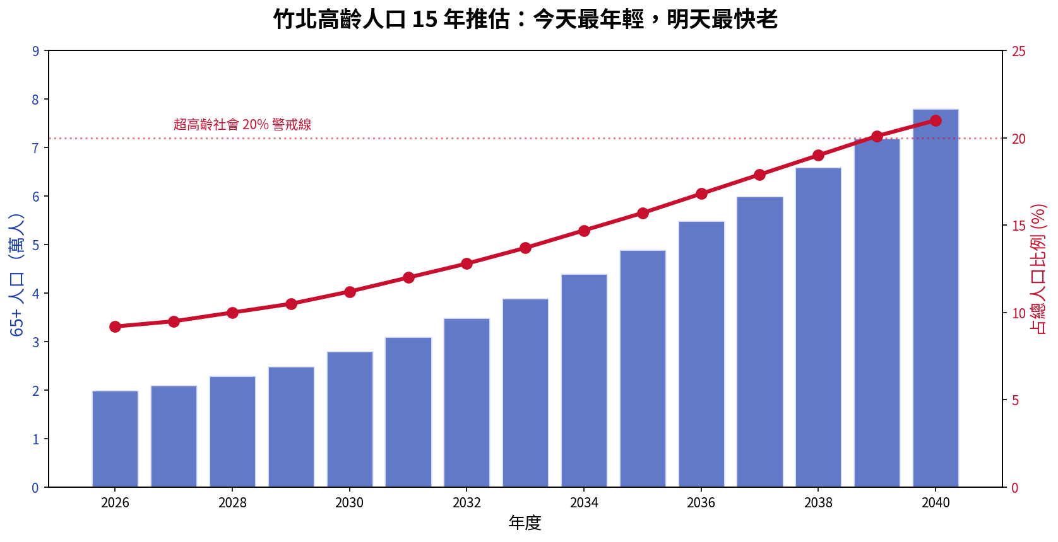

第八章｜銀髮樂活：147 公園就是 147 個社區照顧據點

8.1 從一座公園到一張安全網
竹北是全台最年輕的城市——65 歲以上人口僅 9.17%，全國最低之一。但最年輕的城市，不代表沒有老人。22 萬人口裡，65 歲以上絕對人數仍超過 2 萬，其中獨居長者估計 1,500 到 2,500 人，失能或失智長者估計 1,000 到 1,500 人，需要家屬日間照顧的估計 5,000 人以上。
更重要的是，未來十年這個數字將快速翻倍。2018 年以後遷入竹北的大量科技世代家庭，到 2030 年代將集體進入退休期。今天的「最年輕的城市」，會變成一座「老化最快的城市」。我們有兩個選擇：等問題爆了才滅火（等獨居老人過世幾天才被發現、等失智長者走失才報警、等家屬累垮才認真討論長照），或今天就開始建系統。我選擇後者——把竹北現有的 147 個公園，變成 147 個社區照顧據點，讓每位 65 歲以上長者一公里內必有一個照護中心。

8.2 為什麼是 147 公園
依竹北市公所 2025 年統計，竹北市轄內公園加鄰里綠地約 147 處，公園密度每平方公里 3 處（全縣第一），平均每個社區一公里範圍內必有一個公園。把公園作為社區基礎設施有四大優勢。第一是天然的聚集點：早起運動的長者、接送孩子的家長、散步的居民、里民活動，公園本來就是社區的中心。第二是地下空間可開發：前任市長已有把公園挖底下做停車場的經驗，地下挖停車場加旁邊蓋社區照顧中心（地下 1 層、地上 3 層），同一塊地多重利用。第三是分散式部署：不需要找一塊大地建集中式長照中心，每個社區自有據點，服務在地化。第四是里長與社區領袖統籌：既有的里民網絡可直接接管，在地化、降低公部門負擔。

8.3 五大功能：共餐、健康、醫療、通報、社交
社區照顧中心提供五大服務。共餐部分提供早餐（7:00 到 9:00）50 元一餐含一份營養均衡早餐、中餐（11:30 到 13:00）80 元一餐市府補貼 50% 長者只付 40 元、晚餐（17:30 到 19:00）80 元一餐同上，弱勢長者全額補貼（中低收、失能、獨居者），食材來源連結市內食材供應商（與西區農地活化計畫連動，第六章）。
健康活動部分每天早上太極、八段錦、外丹功，每週運動課（瑜珈、健走、有氧）、認知活動（桌遊、麻將、繪畫、書法）、學習課（手機 App 教學、數位識讀、基礎語言）。
醫療保健部分每週 2 次健康檢查（血壓、血糖、體溫）、每月 1 次巡迴醫療（與台大新竹分院、馬偕新竹院區合作）、失智症日照（每行政區至少 1 處）、健康諮詢（營養師、藥師到府）。
緊急通報部分獨居長者 IoT 手環（與第二章 AI 政府大腦連動），跌倒偵測加自動通報、心率異常告警、與 119 系統整合，達成通報時間從 6 小時縮至 30 分鐘以內。
社交互動部分提供長者交流結識新朋友、跨世代活動（年長者加兒童）、社區共同活動（節慶、生日會）、志工服務（較健康長者擔任志工協助行動較不便者）。

8.4 與大專院校的合作
清大教育學院相關科系（社工、教育心理、特殊教育）學生進入照顧據點實習，一邊培養人才一邊補齊人力短缺。國家考試認證加在地化培訓，透過清大認證的長照人才優先進入竹北體系。陽明交大智能系統、醫管所合作開發 AI 異常行為偵測系統，做長者健康資料分析。馬偕新竹院區、台大新竹分院則做巡迴醫療派駐、緊急通報導醫整合、失智症與慢性病分級照護。與大專院校合作預算 4 年合計 1.5 億。

8.5 緊急通報系統整合
獨居長者跌倒、急病無人發現，失智長者走失、家屬無從追蹤，慢性病用藥中斷——這些都是長照系統的痛點。我的解方是：IoT 手環首批 2,000 名長者（獨居、失智、失能優先），4 年內擴充至 1 萬名以上，功能包含跌倒偵測、心率監測、GPS、緊急按鈕。居家感測器涵蓋廚房瓦斯、煙霧偵測、浴室緊急按鈕、客廳人體感應（防止意外）。整合派工部分，異常事件透過 AI 分類分到 1999 派工系統，救護車加上鄰居加上家屬同時通報，目標通報時間 30 分鐘內（基準是 6 小時）。預算 4 年合計 5 億，來源中央衛福部 60% 加市庫 40%。

8.6 家屬支援
長照家屬照顧者，是隱形的高風險族群。平均每天照顧 12 小時以上，多數放棄工作或被迫減班，承受經濟、情緒、身體三重壓力，失智照顧者憂鬱症發生率達 35%。我的支援措施包括：每月免費 8 小時喘息照護（市府補貼），對象為失能、失智長者主要照顧者，預算 4 年 2 億；失智症家屬支持團體（每月團體輔導，心理諮商師駐點，同儕經驗交流）；經濟援助（主要照顧者全職離職的家庭每月 1.5 萬補助，最多 24 個月，預算 4 年 1 億）。

8.7 4 年滾動部署
部署順序以獨居長者集中、人口密集、現有公園條件好的社區優先。第一年新建 20 處（含 3 處示範），累計 20 處；第二年再新建 25 處，累計 45；第三年再新建 25 處，累計 70；第四年再新建 30 處，累計 100 處。
每處規模分三種：大型（50 到 80 坪，提供共餐加健康活動加失智日照）、中型（30 到 50 坪，提供共餐加健康活動）、小型（15 到 30 坪，提供共餐加醫療諮詢）。結構配置上，地下 1 層為停車場與設備，地上 1 層為共餐區與接待，地上 2 層為健康活動與失智日照，地上 3 層為諮詢與辦公。每處平均建設費 3,000 萬，100 處建設總計 30 億，改造既有里民活動中心比例 50%（節省成本）。

8.8 4 年 KPI 與預算總表
四年量化 KPI：社區照顧據點從 0 增至 100 處，每位 65+ 1 公里內覆蓋率從不到 30% 提升至 95% 以上，共餐受益長者每日 5,000 人次，巡迴醫療長者每年 1.5 萬人次，IoT 手環涵蓋長者 1 萬人以上，緊急通報平均時間從 6 小時縮至 30 分鐘以內，失智症日照容量達每行政區 1 處，喘息服務受益每年 3,000 戶，主要照顧者離職補助每年 800 戶，長照人力（建教合作）新增 500 人。
四年預算總計 50.5 億：100 處社區照顧據點建設 30 億、共餐補貼 4 億、巡迴醫療 3 億、失智症日照 4 億、IoT 加緊急通報系統 5 億、喘息服務 2 億、主要照顧者補助 1 億、大專院校合作（建教加培訓）1.5 億。資金來源中央補助（衛福部、長照 2.0、健保）60%、縣府配合 15%、市庫 20%、民間或企業 CSR 5%。

8.9 章末：每位長者，1 公里內必有一個家
我們不能等到爸媽老了才開始想長照。我們不能等到一個獨居老人在公寓裡過世三天才被鄰居發現、才想起這座城市對長者的責任。147 個公園，就是 147 個希望。4 年內，每位 65 歲以上長者一公里內必有一個社區照顧中心。這就是我對銀髮樂活的承諾。

第 9 章
──────
多元共榮與客家文化首都
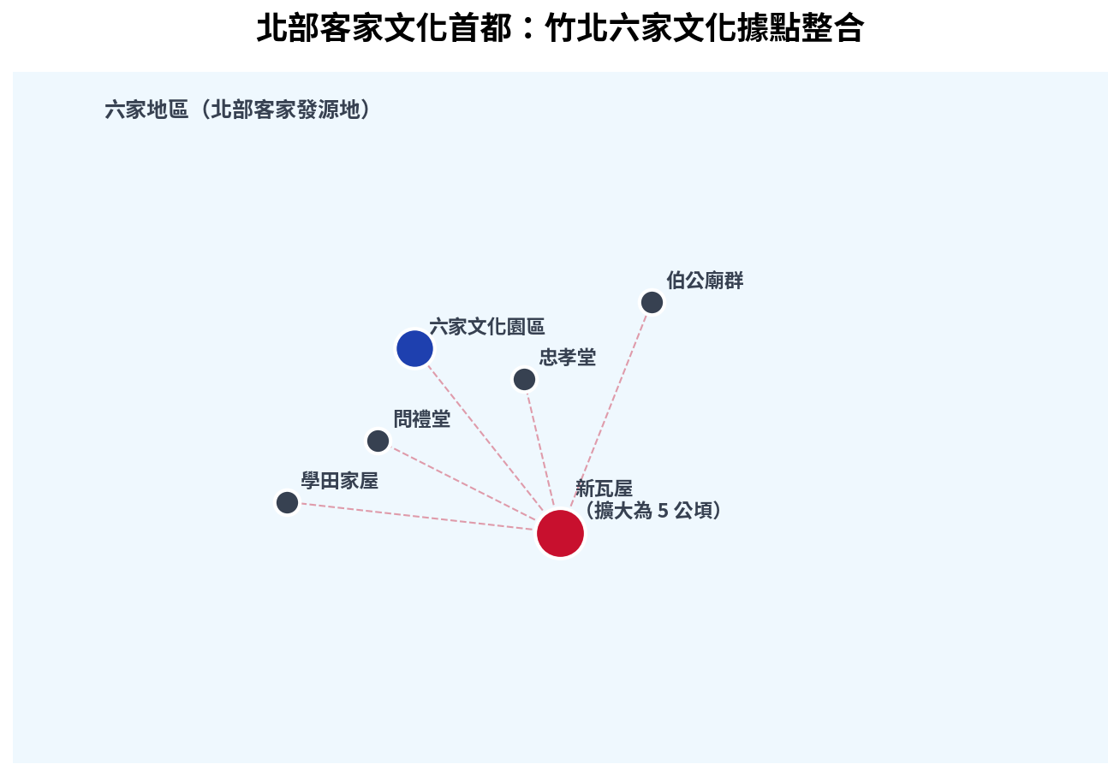

第九章｜多元共榮與客家文化首都

9.1 北部客家文化首都的承諾
竹北是台灣北部客家文化的源頭之一。清乾隆 23 年（1758 年），廣東潮州府饒平縣的林孫檀、林先坤這對叔侄渡海來台開墾。嘉慶 10 年（1805 年），林孫檀的兒子林象賢、林象明在現址建成「忠孝堂」公廳，因比附近六張犁聚落林家祠晚建，所以叫「新瓦屋」。2005 年，新瓦屋被列為台灣第一個客家文化保存區，1.6 公頃的腹地以忠孝堂公廳為核心，西河世第門樓為主要入口，是北部客家最重要的活見證。
但是它孤軍奮戰。竹北的客家文化正在新一波移民潮中被稀釋——大量來自全台、海外的科技工程師家庭遷入，客語在學校、家庭、社區的使用率持續下降。年輕一代的「竹北人」可能根本不知道自己住在北部客家的源頭。更殘酷的是，過去二十年，竹北沒有把「北部客家文化首都」這個品牌做出來。屏東有六堆，苗栗有四縣，桃園有南桃園，但是新竹竹北沒有一個全國認得出的客家文化品牌。
我來新竹服務三十幾年，新竹確實是一個客家的五號大鎮。但是很抱歉，我剛才說我會講客家話，但是我現在也不太流利了。我每次碰到客家人，都用「共鷹」（恭迎）來打招呼。我承認自己客家話流失，但這也意味著我必須用更謙卑的姿態，跟客家委員會、跟在地文史工作者、跟年輕一代客家青年合作，把這個品牌建立起來。

9.2 重要釐清：北部客家不等於六堆
這件事必須說清楚。北部客家位在桃竹苗，主要腔調是海陸腔、四縣腔、饒平腔，代表保存區是新瓦屋（竹北）與北埔老街。南部客家是六堆系統，位在高雄屏東，主要腔調是四縣腔南部變體，代表保存區是六堆客家文化園區（屏東內埔，30 公頃）。竹北是北部客家，源頭是清代廣東潮州府饒平縣的林姓移民。「對標南部六堆，建立北部客家自己的品牌」是我們要做的事，而不是說竹北自己就是六堆。

9.3 四大支柱：保存、教育、節慶、觀光
支柱一：保存與活化。 新瓦屋擴大為 5 公頃文化園區。現況 1.6 公頃以忠孝堂為核心、設施基本完成、觀光容納能力受限。4 年計畫是與相鄰土地整合擴大為 5 公頃，新增客家美食文化館、客家工藝體驗區、客家故事書院、數位導覽加 AR 體驗、戶外節慶廣場。預算 3 億（4 年）。六家文化園區整合方面，把問禮堂、忠孝堂、伯公廟群、學田家屋統一管理體系，跨點導覽，串聯成「客家史蹟一日遊」路線，預算 1 億（4 年）。古蹟修復基金對其他客家相關古蹟（民宅、伯公廟、書院）提供修復補貼，4 年累計修復 20 處，預算 1 億。
支柱二：教育與傳承。 竹北市內所有國中小（46 所以上）設立客家社團，社團活動內容包含客家歌謠（與客家流行樂團合作）、客家故事、客家美食 DIY、客語會話，每校配置客語師資 1 名。預算 1.5 億（4 年）。客語家庭支持方面，新生兒客語環境包（每個新生兒家庭免費獲得客語繪本、CD、玩具），客語親子班（每月免費活動），客語家庭認證（通過客語檢定的家庭可申請市府獎勵）。預算 5,000 萬（4 年）。客語師資培訓與國立台中教育大學、國立屏東大學客家研究中心合作，4 年培訓 200 名以上客語教師進入學校體系。
支柱三：節慶與美食。 客家文化季是年度旗艦活動。可不可以每年每一季辦一個大型的觀光？四季規劃：春季（3 至 4 月）客家義民節加山林飄香；夏季（6 至 7 月）客家美食節；秋季（9 至 10 月）客家文化展演；冬季（12 月至 1 月）客家年俗加收冬戲。每季活動三天加上週邊系列活動一個月，每年總遊客 100 萬以上人次，帶動經濟效益 30 億以上一年。預算 6 億（4 年）。客家美食基地與新瓦屋擴大計畫連動，建客家美食文化館（永久展示與體驗）、常設攤位（粄條、麻糬、客家粽、客家粄、薑絲炒大腸等），4 年內聚集 30 家特色客家攤商，部分由老字號（六堆、苗栗）開設分店。客家美學部分，興建客家文化主題的公共建築（社區中心、公廁、公車亭），與設計師合作融合客家美學元素，預算 2 億。
支柱四：觀光與行銷。 觀光三條路線設計如下：路線一是海岸線（鳳鼻隧道經新月沙灣、沿西濱南下到頭份、通霄），與第六章新月沙灣國際賽道連動。路線二是客家文化線（新瓦屋經六家文化園區、北埔老街、關西），與本章客家文化季連動。路線三是科技遊路線（高鐵站經生醫園區、台元、竹科、周邊主題餐廳）。行銷預算 4 年合計 3 億：國際曝光（CNN、BBC、Lonely Planet）1 億，國內媒體（電視、社群、網紅）1 億，旅遊書、APP、QR Code 5,000 萬，其他活動行銷 5,000 萬。

9.4 新住民活動中心
依新竹縣政府 2025 年資料，竹北新住民約 2,000 戶（越南、泰國、印尼為主），新住民子女約 3,000 人以上（國中小階段），與原住民約 2,700 戶合計約 5,000 戶。這是竹北重要的多元文化資產。
我會在西區設一處、東區設一處新住民活動中心，每處 200 到 300 坪，提供金融教育（理財、儲蓄、投資基礎）、就業輔導（職訓、就業媒合、技能認證）、語言教育（中文加強、英文、母語保存）、法律諮詢（婚姻、稅務、移民法）、子女教育（課業輔導、文化銜接、課後活動）、同鄉聯誼（每月聚會、節慶活動）。預算 4 年合計 3 億。同時與市內企業（台積電、聯發科、台元等）合作新住民就業專案，翻譯、清潔、托育、餐飲、服務業優先，4 年內 1,000 名新住民進入正規職場。

9.5 原住民傳統文化中心
新竹縣政府已規劃成立原住民傳統文化中心，他們大概從明年開始會成立，這是縣府的政策。我作為市長的角色，是配套加碼。配套措施包括：產業帶動（原住民傳統工藝編織、陶藝、雕刻的市場化）、觀光串聯（與客家文化季、新月沙灣連動）、教育體系（國中小設立原住民文化社團）。服務據點上每週六、日辦聚會，提供金融教育、就業輔導、語言保存，與第 9.4 節新住民活動中心部分共用空間。預算 4 年合計 2 億。

9.6 弱勢族群
對於單親家庭、身心障礙、低收入戶，我會在中央或縣府之外加碼。單親家庭月補助加碼 3,000 元一個月，身心障礙無障礙改造每戶最高補助 20 萬（家居），低收入戶托育、長照、教育、醫療免費。預算 4 年合計 3 億。
偏遠地區交通方面，西區、頭前溪以北、鳳山溪以北等偏遠地區公共交通不足，弱勢族群（無車家庭、長者）難以走出來。解方是偏遠地區免費接駁專車、老幼接送專車（與第三章交通革新連動，預算已含在第三章）。

9.7 食物銀行與急難救助
食物銀行與家樂福、全聯、好市多等業者合作，每月接收即期或過期食品（仍可食用）配發給弱勢家庭，4 年內每月配發 3,000 戶以上。急難救助設立 24 小時急難求助專線，整合衛生局、社會處、警局，AI 派工（與第二章連動）。預算 4 年合計 1 億。

9.8 4 年 KPI 與預算總表
四年量化 KPI：北部客家文化首都品牌認知度進入全台前三客家品牌，新瓦屋擴大園區面積從 1.6 公頃增至 5 公頃，學校客家社團從不明增至 46 所全覆蓋，客語家庭認證從 0 增至 3,000 戶，客家文化季年遊客 100 萬人次以上，客家美食特色攤位 30 家以上，觀光三條路線品牌建立完成，新住民活動中心 2 處，新住民就業專案 1,000 人進入職場，原住民文化中心市府配套完成，食物銀行月配發戶數 3,000 戶，急難救助專線 24 小時加 AI 派工。
四年預算總計 27 億：新瓦屋擴大為 5 公頃 3 億、六家文化園區整合 1 億、古蹟修復基金 1 億、學校客家社團加教育 1.5 億、客語家庭支持 0.5 億、客家文化季（4 年）6 億、客家美學公共建築 2 億、觀光行銷 3 億、新住民活動中心加就業 3 億、原住民傳統文化配套 2 億、弱勢族群加碼補助 3 億、食物銀行加急難救助 1 億。資金來源中央補助（客委會、文化部、衛福部、移民署）55%、縣府配合 20%、市庫 20%、民間或企業 CSR 5%。

9.9 章末
竹北的偉大，不在於它有多新、多年輕、多有錢——而在於它能不能讓客家阿公、新住民媽媽、原住民弟弟、單親家庭的孩子，都覺得這座城市是他們的家。多元，不是負擔，是一座城市的競爭力。客家文化首都，不是口號，是一個四年的承諾。

第 10 章
──────
安全城市：警消聯防、跨縣市協議、智慧治安
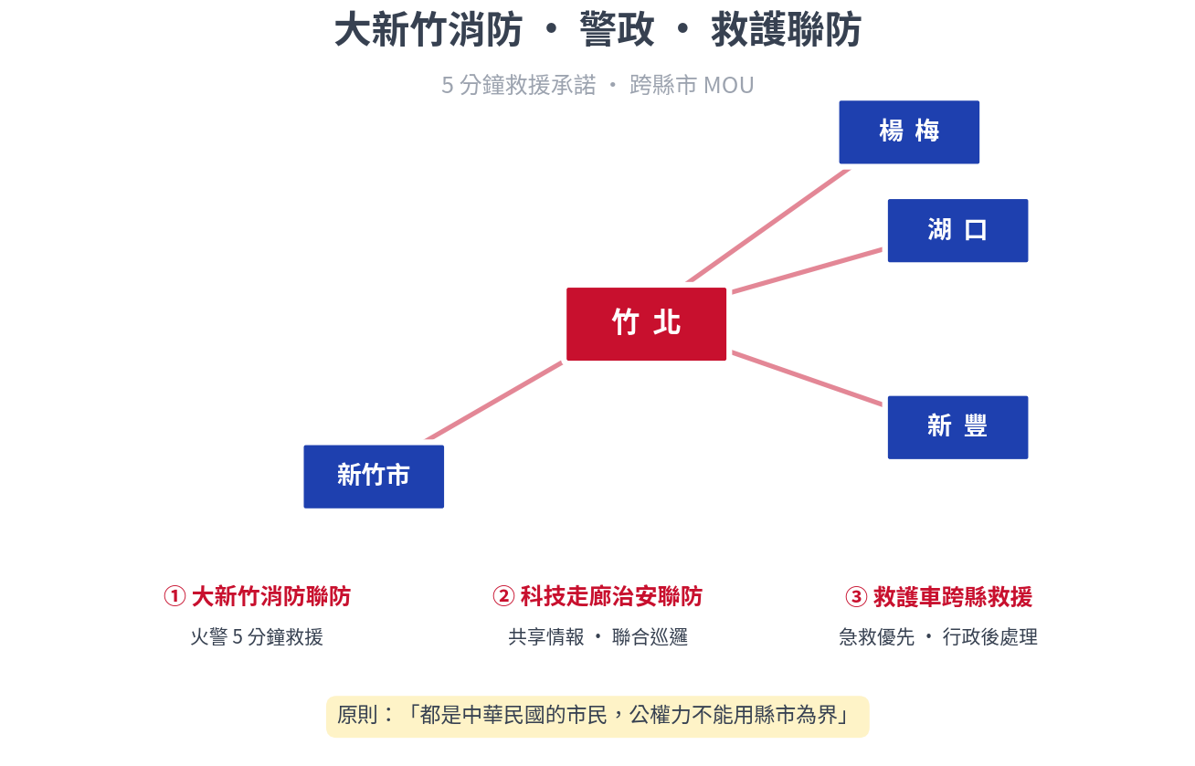

第十章｜安全城市：警消聯防、跨縣市協議、智慧治安

10.1 1986 年訂的編制管 22 萬人
竹北市公所的正式編制是 106 人——這個數字是 1986 年（民國 75 年）訂的，當年竹北人口 6 萬。四十年過去，竹北人口翻了 3.7 倍達到 22.1 萬，但市公所編制只增加 6 人。警力呢？消防呢？依警政署人均警力標準（約 1:300）反推，22.1 萬人對應的理想警力應該有 730 人以上，但實際估計只有 400 到 500 人。這就是竹北最大的結構性風險：市民付的是科技重鎮的稅，得到的卻是 1986 年 6 萬人小鎮的安全網。

10.2 三大結構性問題
第一是編制嚴重落後：市公所從 1986 的 106 人到 2026 推估 112 人，應有編制 200 人以上；警察分局實際估計 400 到 500 人，應有 730 人以上；消防隊估計 80 到 100 人，應有 150 人以上。這個落差不是局處長不努力，而是中央沒有跟著人口連動調整編制。
第二是跨縣市權責切割。就算竹市人跟竹北很近，他也沒辦法去支援。一些科學協議是這樣的——大火只叫所在縣市的消防隊處理，這就是問題。竹北市民的家在頭前溪畔，離新竹市消防隊 5 分鐘車程，離本縣消防隊 15 分鐘。但是因為權責劃分，新竹市消防車不能跨界救援。結果是：5 分鐘可救的火災，等到 15 分鐘才到，火勢早就無法控制。這不是個案，這是結構性問題。
第三是監視器與通訊系統落後。市內監視器約 800 支，缺乏 AI 影像分析，通訊系統老舊（部分仍用 2G），民間警力聯防系統零散。

10.3 解方一：跨縣市聯防協議
我這一商議的時候，要跟臨近的縣市做警察聯防。如果竹北是發生問題的時候，叫跨界進來跟我救援的話，所有的負擔或費用就由我來支出。我會推三大協議。
第一是大新竹消防聯防（竹北加新竹市加新竹縣），跨縣市火警 5 分鐘救援，費用由發生地市府支付給跨界支援單位。第二是科技走廊治安聯防（竹北加湖口加新豐加桃園市楊梅區），共享情報、共同巡邏、聯合掃蕩，對應竹科生態圈安全。第三是救護車跨縣救援（竹北加新竹市加新豐加湖口），急救優先、行政事後處理。
推動時程：上任 3 個月內召集三方首長峰會，6 個月內簽署正式 MOU，1 年內推動立法院修法（如需要）。預算上，主要為人事跨域津貼加設備整合，4 年合計 2 億。

10.4 解方二：警民聯防系統
既有資源包括里民辦公室、新里辦公室（每里有志工網絡），大樓守望相助（部分社區自組），聯合警勤勤務（警察與民間配合）。
我的升級計畫是：警民聯防系統建立里長、社區管理員、警勤志工的 Line 群組加 App，每個社區指定警民聯防員，與警察分局直連，定期演練。大樓緊急聯絡系統包含大樓警鈴加緊急按鈕，一鍵通知管理員、警察、救護車，4 年內 100% 大樓覆蓋。民間警力獎勵方面，通報有效的警民聯防員年度獎金 5,000 到 20,000 元，並辦表揚活動。預算 4 年合計 1 億。

10.5 解方三：智慧監視
四年目標是 AI 監視器擴建從現有 800 支增至 5,000 支以上，重點區域包括學校周邊、公園、長照據點、商圈，並嚴守隱私前提（個資保護、AI 決策可追溯）。
AI 影像辨識應用涵蓋五類：失蹤協尋（兒童、失智長者）、車牌追蹤（被竊車輛、闖紅燈累犯）、可疑行為告警（徘徊、深夜奇異移動）、群聚密集警示（公園、商圈安全）、環境衛生（違規傾倒，與第二章連動）。預算 4 年合計 6 億，來源警政署加內政部補助 50%、市庫 30%、縣府 20%。

10.6 解方四：消防裝備與量能升級
新竹縣消防局位於竹北市光明五街，第一大隊竹北分隊負責本地，加上多處分隊與義消團。我承諾 4 年內新增消防車 4 輛（含智慧消防車），加上 AI 火災偵測（初期感應到自動派員）、無人機支援（高樓火警、山林火警）。大樓緊急疏散系統與大樓緊急聯絡系統整合（10.4 節），演練每年 1 次。預算 4 年合計 3 億。

10.7 解方五：爭取中央增加編制
第一步是上任 6 個月內完成所有局處與警消編制盤點，對比同等人口縣轄市標準。第二步是向內政部、警政署、消防署正式提報，要求人口連動編制調整機制。第三步是與本選區立委合作，推動「地方制度法」修法。第四步是與其他大型縣轄市（板橋、永和、桃園市等）聯署，集體向中央施壓。4 年目標是警力增加 200 人以上、消防增加 50 人以上、市公所編制增加 80 人以上。

10.8 4 年 KPI 與預算總表
四年量化 KPI 包括：跨縣市 MOU 從 0 簽至 3 個，跨界救援平均時間達 5 分鐘以內，AI 監視器從 800 支增至 5,000 支以上，AI 影像辨識應用 5 大系統，警民聯防員每里 1 人，大樓緊急系統覆蓋從不到 50% 提升至 100%，消防車輛新增 4 輛智慧消防車，治安事件下降 15%，火災反應時間 5 分鐘以內，警力編制增加 200 人。
四年預算總計 12.5 億：跨縣市聯防 2 億、警民聯防系統 1 億、AI 監視器加影像辨識 6 億、消防裝備升級 3 億、編制爭取（運作經費）0.5 億。資金來源中央補助（內政部、警政署、消防署）55%、縣府配合 20%、市庫 20%、民間 CSR 5%。

10.9 章末：所有市民都是中華民國的市民
公權力不能用縣市為界。竹北市民著火的時候，新竹市的消防車就要能來救。竹北的警察缺人，中央就要連動編制。民間的眼睛，就是市府的眼睛。4 年後，我要讓竹北成為一座有 5 分鐘到的消防車、5 公里內的警察、500 公尺內的鄰居守望、5 秒內的智慧告警的——安全城市。

第 11 章
──────
綠化花園：一條大道一種花
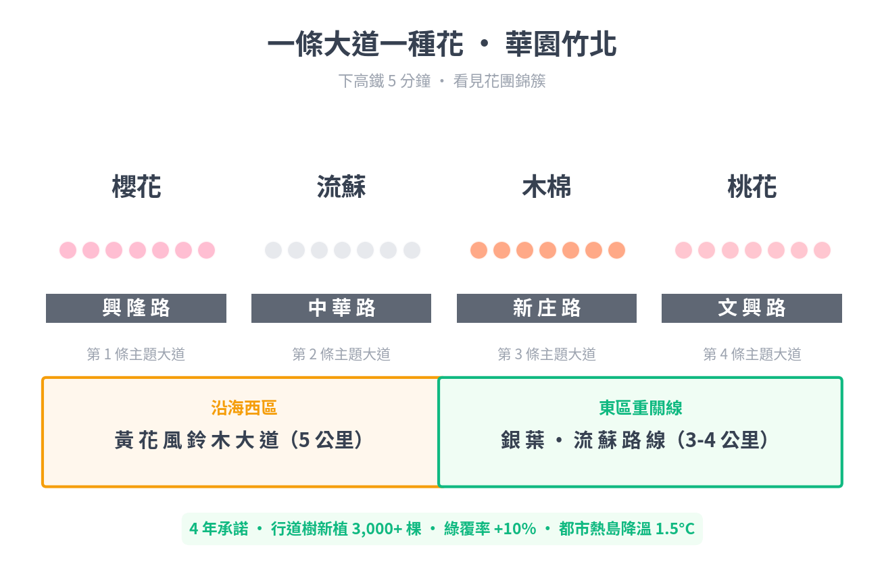

第十一章｜綠化花園：一條大道一種花，下高鐵看見華園

11.1 一個有花、有樹的城市，才代表它有肺有血
竹北已經是科技重鎮、是人口大城、是稅收強市。但是它還缺一個身分——一座下了高鐵就讓你心動的、花團錦簇的、華園竹北。當你下交流道、下高鐵，一做出來之後，這個城市怎麼那麼美。而那個美，我覺得很「華」（綠意盎然）。
一個有花、有樹的城市，才代表這個城市是健康的——因為它有肺、有血。我承諾用四年時間，把竹北做成一座下了高鐵 5 分鐘看見花團錦簇的華園城市。

11.2 一條大道一種花
市內四條主要幹道，每一條種一種主題花。興隆路（從縣政府連到高鐵）種櫻花，春季花季，連結縣政中心與交通樞紐。中華路（鐵路高架後綠軸）種流蘇，春末花季，是都市縫合的主軸線。新庄路（東西橫向幹道）種木棉，春季花季，是客家文化軸線。文興路（新瓦屋客家軸線）種桃花，春季花季，呼應客家美學的呈現。
選擇哪一條路、種哪一種花，最終要依靜實際路況、植栽適性、地方意見調整。我承諾上任後與顧問團、地方意見領袖、學界專家充分討論後決定最終方案，但「一條大道一種花」這個總原則不會變。

11.3 沿海西區：黃花風鈴木大道
我的構想是，準備在沿海邊的時候，都比照名古屋臨陸賽車場裡面，整條路種阿勒勒（金合歡或黃花風鈴木）。到夏天的時候，全部黃色一片，那真的是一個美景。
規劃上沿台 61 西濱約 5 公里整條路種黃花風鈴木，與第六章新月沙灣國際賽道連動，成為全台第一條沿海黃花觀光大道。預算 2 億（4 年），規模約 1,000 棵成樹。

11.4 後端銀化大道
也許整條路可以「中銀」的話，從那條路大概三公里、四公里這樣去處理。鑑於台灣氣候不適合銀杏結果，建議採用銀葉樹或銀千樹（適合台灣亞熱帶氣候），或白色花卉混搭（白流蘇加白櫻花）。規劃上連接東區重關線（一明廟到紙箱南路到科學區），3 到 4 公里景觀大道。預算 1.5 億（4 年）。

11.5 社區綠化補助
過去有個建商叫「洛山建設」，他做的——他一個建築公司能把一個社區的綠化搞成這樣，他是個典範。但是他要錢——現在你們自己買的房子了不用，市公所可以出錢讓你們去綠化。
我的補助機制：對既有社區（10 年以上屋齡）、大型社區（100 戶以上）、舊社區（位於城市縫合計畫範圍內，與第五章舊社區更新連動），每戶補助 5,000 到 15,000 元（依社區規模），用於庭園、行道樹、屋頂綠化、垂直綠化。4 年內累計 200 個社區受益。預算 4 年合計 3 億。
年度評比辦法：每年 3 月公告報名、6 月評比、10 月公告得獎。第 1 名 30 萬、第 2 到 5 名各 15 萬、入選佳作 5 萬，共計每年 100 萬獎金，4 年共 400 萬。我承諾「綠化最好的社區年度補助 30 萬」這個獎金，會一年一年發下去——不是讓社區比一比，而是讓社區「比下去」。

11.6 建商強制綠化規範
新建大樓綠化規範方面，4 年內修訂市內建築管理自治條例，新建大樓必須符合綠化最低比例（地面 30% 加屋頂 50% 加立面 10%），未達者不發放使用執照。容積獎勵方面，達到綠建築標章的社區獎勵容積 5 到 10%；採用環保節能設施的社區再獎勵 5%。與雙北、桃園接軌方面，採用全國通用綠建築標章，鼓勵 LEED、EEWH、CASBEE 認證。

11.7 顧問團與專業諮詢
我要找到兩個顧問。三張人家的張容老闆——他三張做了好多銀花、做了好多氣（樹），所以花能不能種、樹能不能種，我也請他來給我建議。還有幼巫村一樣，他們也種很多。如果找他現有的氣候適應品系來做的話，這個成功率就高。
預定邀請的顧問包括三張地產的張家容（景觀工程）、相關景觀工程業者、台大園藝系、林業試驗所。4 年提供的諮詢內容涵蓋主題花選擇、適性與生長環境評估、病蟲害管理、維護成本估算。

11.8 公園綠化與行道樹
每個社區照顧據點旁邊的公園都要有主題花卉、適合長者行走的步道、老人運動設施、兒童遊樂設施、流動廁所或休憩亭——這是與第八章 147 公園的整合。行道樹網絡部分，4 年內檢修現有行道樹 5,000 棵以上、新植行道樹 3,000 棵以上，重點包括學校周邊、長照據點、社區活動中心。預算上公園綠化（含 147 公園）4 年 5 億，行道樹 4 年 2 億。

11.9 4 年 KPI 與預算總表
四年量化 KPI 包括：主題大道完工 4 條（東區）加 2 條（西區），黃花風鈴木大道 5 公里，銀化大道 3 到 4 公里，社區綠化補助 200 個社區，綠化最佳社區評比每年舉辦，行道樹新植 3,000 棵以上，綠覆率提升 10%，都市熱島效應降低 1.5°C。
四年預算總計約 18.5 億（含與其他章節重疊）：四大幹道綠化（東區）4 億、黃花風鈴木大道（西區）2 億、銀化大道 1.5 億、社區綠化補助 3 億、綠化評比獎金 0.04 億、公園綠化（與第八章重疊計入）5 億、行道樹網絡 2 億、顧問費加維護 1 億。純獨立預算約 12 億。資金來源中央補助（環保署、農委會、林業局）40%、縣府配合 20%、市庫 30%、民間或企業 CSR 10%。

11.10 章末：下高鐵 5 分鐘的華園
我下高鐵 5 分鐘，看到的不是水泥的灰色森林，而是花團錦簇、綠葉婆娑、蝴蝶飛舞、孩子奔跑的——華園竹北。這不是浪漫，這是一座科技城應該有的尊嚴。我用四年，把竹北送進這個願景。

第 12 章
──────
市政效能與財政紀律：政府是工作，不是位置
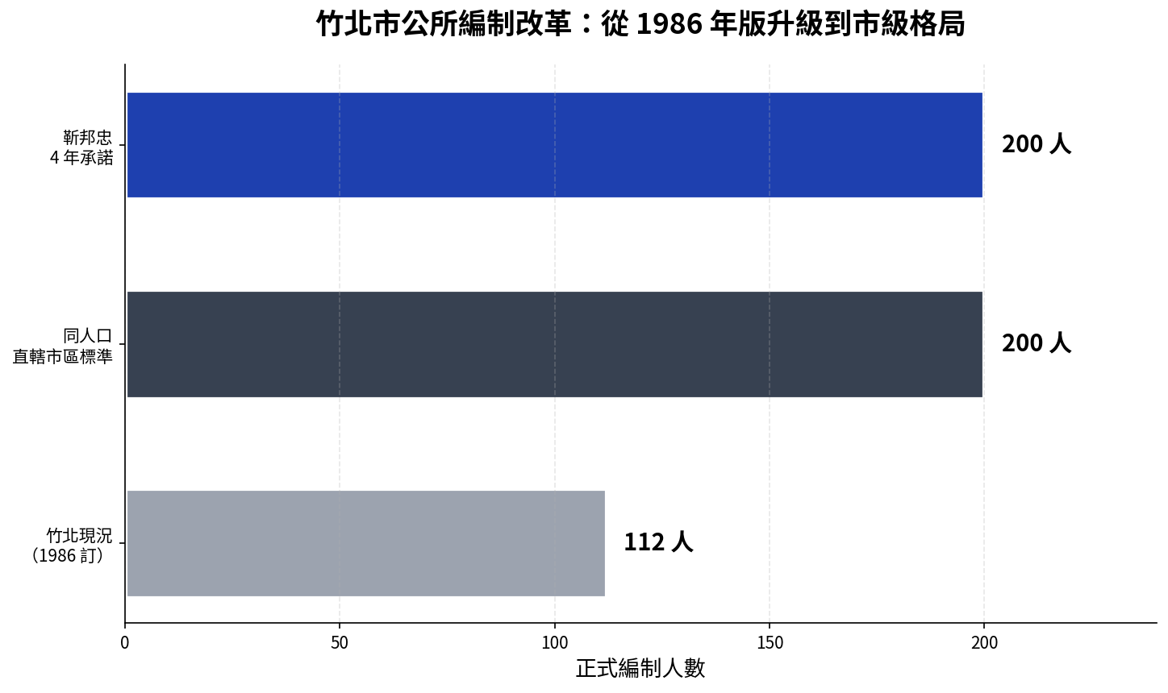

第十二章｜市政效能與財政紀律：政府是工作，不是位置

12.1 1986 年訂的編制管 22 萬人
竹北市公所是這座城市每一個市民每天會打交道的政府單位。申請戶籍、繳稅、補助、托育、長照、文化活動、社區公共建設、環保、清潔、市政諮詢——所有這些事情，都靠 106 個正式編制人員。這個編制是 1986 年訂的，當年竹北人口 6 萬人。四十年過去，竹北人口翻了 3.7 倍達到 22.1 萬，但編制只增加 6 人。這就是竹北市政效能最大的結構性瓶頸。

12.2 三大改革主軸
我的市政效能改革有三個主軸：編制改革（從 106 人擴編至 200 人以上）、財政紀律（錢花在最有用的地方，反對煙花型預算）、市政透明（開源儀表板、市民監督、廉政透明）。

12.3 編制改革
依雙北市區、桃園區、台中區的對比，板橋區 55 萬人對應編制（大約 4.5 人/萬人）；桃園區 47 萬人對應 4.0 人/萬人；平鎮區 22 萬人對應 3.8 人/萬人，約 84 人；中和區 41 萬人對應 3.5 人/萬人。竹北目前 106 人對 22 萬人約是 5.1 人/萬人，表面上比一般直轄市區還多。
但這只是表面數字。實際上竹北的市政負擔比直轄市區重，因為業務範圍更廣（縣轄市需要承擔很多直轄市區是區公所不需做的業務）、跨界協調更多（與縣府、中央、跨縣市協調量大）、科技化負擔大（22 萬科技人口的訴求複雜度遠高於同等人口的一般市區）。合理的編制應該是 200 人以上（每萬人 9 到 10 人）。
我的 4 年承諾：第一年盤點與規劃，6 個月內完成所有局處編制盤點、對比同類城市標準、提出市公所組織改造方案；第二年向縣府、內政部正式提案，啟動立法院遊說；第三年第一波擴編增加 40 人（重點在托育、長照、智慧城市、編制協調）；第四年第二波擴編，累計增加 80 到 100 人，達成 200 人以上目標。
跨局處 task force 機制：22 萬人的城市需要跨域整合解決方案，單一局處無法解決複雜問題（如交通、長照、智慧城市）。我承諾上任後 3 個月內成立 5 個 task force：智慧城市（含 AI 政府大腦）、交通革新、安家計畫、居住正義、跨縣市聯防。運作模式上由副市長直接督導，跨局處成員定期開會，民間專家、市議員、社區領袖列席。

12.4 財政紀律
我不希望說今天像有個候群人說到商議，一根羽毛花兩萬塊、四十六億都不見了。我們要把錢花在最有用的地方。這個批判直指過去某個縣市的「煙花型預算」——大筆預算花在一次性的、宣傳性的、政治性的活動或建築上，沒有實際對市民日常生活有持續性的改善。
我的預算優先順序分四個層級：層級一民生（托育、教育、醫療、長照、住宅）佔 40%；層級二建設（交通、公共建設、智慧城市）佔 30%；層級三行政（編制、設備、辦公）佔 20%；層級四文化與觀光（客家文化、節慶、觀光）佔 10%。
預算公開承諾：每筆預算公告系統，所有 100 萬以上案件公開，公開內容包含金額、用途、預期成效、檢核方式，與第二章 AI 政府大腦預算追蹤整合，民眾可透過開源儀表板即時查詢。
反「煙花型」採購：所有採購案需要長期效益評估——對市民日常生活有持續性影響？4 年後仍然有效益？是否符合「錢花在最有用的地方」原則？透明化部分採購委員會擴大納入民間專家，預算審議公開直播。

12.5 市政開源儀表板
我建置市政開源儀表板，整合 25 個以上局處資料即時公開，民眾可監督、可比較、可下載。4 年里程碑：第一年首版上線含 12 個關鍵指標，第二年擴充至 20 指標，第三年擴充至 25 指標，第四年完整 25 個以上局處資料整合。公開內容涵蓋所有預算、所有 KPI 達成度、所有合約、所有採購、所有人事、所有市民投訴與處理。

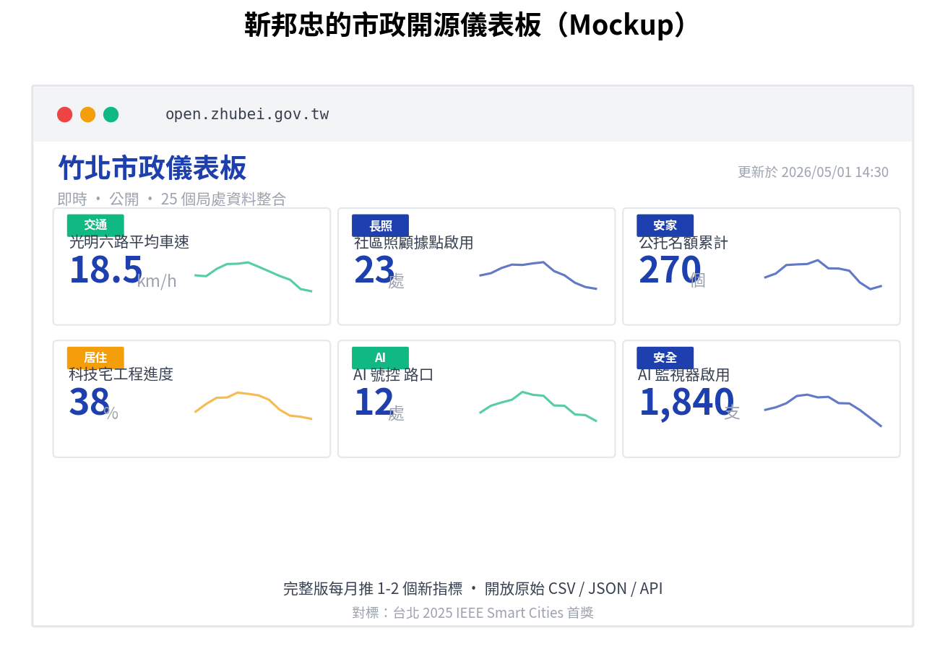

12.6 民眾參與機制
「竹北 i 反應」（與第二章連動）：市民拍照加文字加定位，AI 自動分類派工到對應局處，市府承諾 7 天內回覆，處理進度市民可即時查詢，4 年內月活用戶 5 萬以上。
每月里民懇談會：每月至少 5 場（每行政區輪流），市長或副市長親自出席，議員、里長、社區領袖、市民隨意出席，即時記錄、AI 分類、後續追蹤。
線上提案系統：所有市民可向市府提案，5,000 人連署的提案市府必須正式回應，市府每月公告所有提案處理進度。
公民投票議題（未來考量）：重大都計變更（如高鐵特區再生）考慮辦地方公投，預算重大調整考慮辦市民共識會議。

12.7 廉政與透明
採購公開承諾：4 年內所有 50 萬以上採購強制公開，結標前公示、結標後公告。
利益迴避強化：在公職人員利益衝突迴避法之外，市長、副市長、局處長每年公開財產，親屬商業往來公開，違反者主動辭職。
我個人的廉政三戒：不收受任何採購商利益；不操作任何政府職權謀私利；不讓親屬從事政府相關業務。我金融業出身，向來最正派，不抄股票、不賺政府的錢——這是我對市民的承諾。

12.8 4 年 KPI 與預算總表
四年量化 KPI：市公所編制從約 112 人增至 200 人以上、跨局處 task force 從 0 到 5 個運作中、預算公開覆蓋率（≥100 萬案件）從不到 50% 提升至 100%、民生預算占比 40%、「竹北 i 反應」月活用戶從 0 增至 5 萬以上、7 天內回覆率 90% 以上、里民懇談會從不規律改為每月 5 場以上、市民提案處理率 100%（5,000 人連署）、開源儀表板指標從 0 增至 25 個以上、採購透明度（50 萬以上）100% 公開、公務員 AI 培訓完成率 100%。
四年預算總計 22 億：編制擴增（100 人）4 年人事費 18 億、跨局處 task force 運作 1 億、開源儀表板（與第二章共享）1 億、「竹北 i 反應」（與第二章共享）0.5 億、民眾參與機制（懇談會、提案）1 億、廉政與透明系統 0.5 億。資金來源中央補助（內政部、人事行政總處）30%、縣府配合 15%、市庫 50%、民間或企業 CSR 5%。

12.9 章末：政府是工作，不是位置
我做了三十多年的學界與行政，我知道一件事：政府不是用來「彰顯」的、不是用來「享受」的、不是用來「位置感」的。政府是工作。是市民付的稅、託付給你的、必須對市民交代的責任合約。4 年後，我要交給竹北市民一份編制改革完成、財政紀律建立、市政透明上路、民眾參與深化的市政府。這就是我對市政效能的承諾。

結語
──────
4 年路徑圖、十大施政承諾、KPI 表
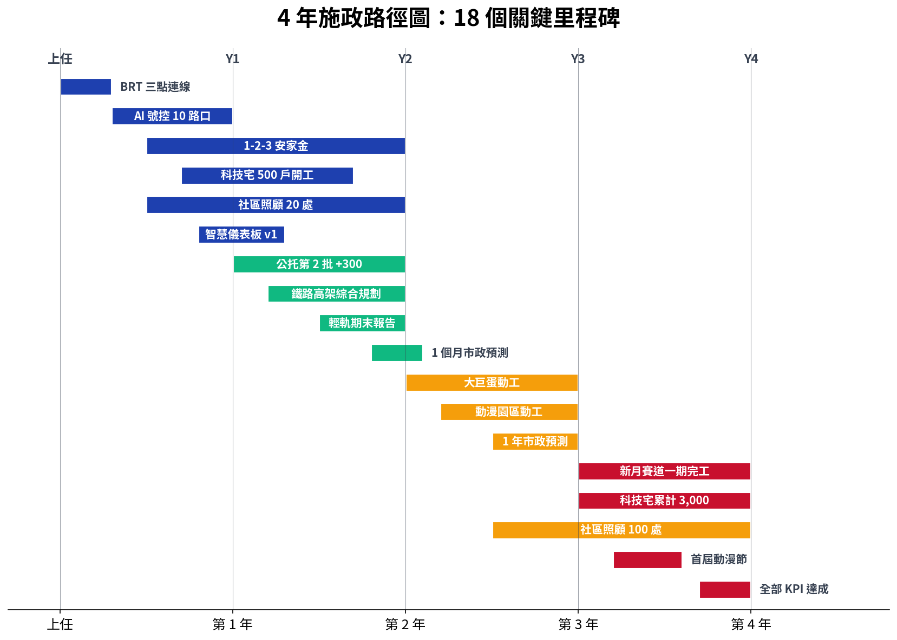

結語｜4 年路徑圖、十大施政承諾、KPI 表

E.1 4 年路徑圖
四年的施政路徑可以拆成五個階段、十八個關鍵里程碑。
100 天承諾的六大立即行動。 Day 1 上任宣示並公布完整 100 天計畫；Day 7 啟動 AI 顧問團組建（第二章）；Day 30 跨縣市消防聯防 MOU 草簽（第十章）；Day 60 BRT 三點連線路權協調完成（第三章）；Day 90 BRT 首班車上路（高鐵連縣政府連台元）；Day 100 跨局處 task force 全部啟動（第十二章）。
第一年（2026 年底至 2027 年）。 智慧竹北推動會啟動，AI 顧問團第一次會議，「竹北 i 反應」App 第一版上線，開源儀表板第一版（12 指標），AI 智慧號控前 10 路口開始運作，1 週市政預測模型上線，1-2-3 安家金正式上路，公托擴增第 1 批加 200 名額，科技宅第一期 500 戶開工，社區照顧據點啟動 20 處，BRT 三點連線達 5,000 人次/日，編制擴增第 1 波啟動，跨縣市 3 大 MOU 簽署。
第二年（2027 至 2028 年）。 公托第 2 批加 300 名額，月子中心補助上路，鐵路高架化進入綜合規劃，大新竹輕軌可行性研究期末報告，智慧號控擴建至 20 路口，1 個月市政預測上線，環境 AI 影像辨識 7 系統建置中，大巨蛋都計變更完成，動漫園區設計啟動，西區農地活化第一階段（高經濟作物）啟動，客家文化季首屆舉辦，新月沙灣國際賽道規劃完成，社區照顧據點累計 45 處，開源儀表板達 20 指標。
第三年（2028 至 2029 年）。 公托第 3 批加 400 名額，大巨蛋動工，動漫園區動工，鐵路高架化進入用地整備，大新竹輕軌竹北段都計變更，新月沙灣國際賽道一期工程動工，智慧號控擴建至 30 路口，1 年市政預測上線，環境 AI 7 系統完成，客家文化季常態化，編制擴增第 2 波（達 200 人），社區照顧據點累計 70 處，大巨蛋初步完工，動漫園區完工，第一屆動漫節舉辦。
第四年（2029 至 2030 年）。 公托第 4 批加 500 名額（累計 1,470 名），四林公托基地全部開工，大巨蛋完工，鐵路高架化施工，新月沙灣國際賽道一期完工，第一場國際賽事舉行，黃花風鈴木大道 5 公里完工，社區照顧據點累計 100 處，跨市複製：竹東、湖口採用我們的智慧城市架構，全部 KPI 達成，4 年成果總檢討，4 年承諾打勾。

E.2 十大施政承諾
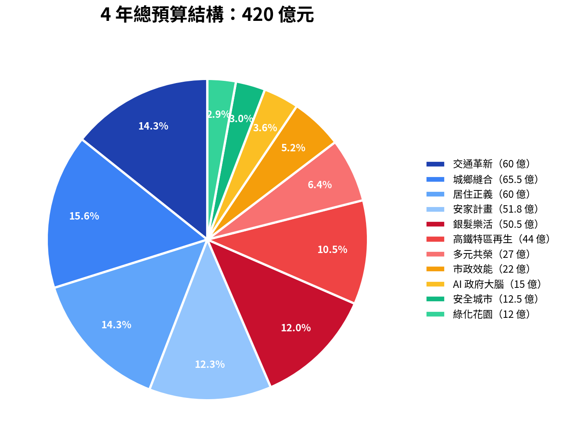
每一條都附時程，4 年後請市民拿白皮書打勾。
承諾一：100 天內，BRT 快捷公車三點連線通車。 高鐵連縣政府連台元路線首班車啟動，每日載客 5,000 人次起跳。屬第三章。
承諾二：1 年內，科技宅第一期 500 戶開工。 限制轉售、回賣市府機制建立，工程動土。屬第五章。
承諾三：1 年內，147 公園社區照顧據點啟動 20 處。 每位 65 歲以上長者 1 公里內覆蓋率達 30%。屬第八章。
承諾四：2 年內，大新竹輕軌藍線送交通部審查。 竹北段都計變更與用地取得進度全部完成。屬第三章。
承諾五：2 年內，1-2-3 安家金（10/20/30 萬）全面上路。 每年受益 2,500 胎，出生率回升至每千人 11.0。屬第四章。
承諾六：2 年內，新月沙灣國際賽道一期開工。 4 到 5 公里基本賽道規劃、招商、土地變更全部完成。屬第六章。
承諾七：3 年內，陽明園區轉型大巨蛋加奧勒塔加動漫園區動工。 大巨蛋 30,000 座、動漫園區 3 公頃，全部動工。屬第七章。
承諾八：3 年內，客家文化首都品牌建立。 北部客家文化首都進入全台前三名認知度，新瓦屋擴大為 5 公頃。屬第九章。
承諾九：4 年內，科技宅累計 3,000 戶。 平均購屋年齡降至 32 歲，房價漲幅趨穩 5% 以下。屬第五章。
承諾十：4 年內，AI 政府大腦全面上線。 5 大應用情境全運作（交通、長照、托育、預測、環境），市政開源儀表板 25 個以上指標。屬第二章。

E.3 經費總概算
四年總預算約 420 億元，分章節結構如下：第二章 AI 政府大腦 15 億，第三章交通革新 60 億，第四章安家計畫 51.8 億，第五章居住正義 60 億，第六章城鄉縫合 65.5 億，第七章高鐵特區再生（市庫部分）44 億，第八章銀髮樂活 50.5 億，第九章多元共榮 27 億，第十章安全城市 12.5 億，第十一章綠化花園 12 億，第十二章市政效能 22 億。
資金來源結構：中央補助 45%（約 190 億），縣府配合 18%（約 76 億），民間 BOT 與業界合作 25%（約 105 億），市庫自籌 12%（約 49 億）。依新竹縣 114 年度（2025 年度）總預算，竹北市公所自有可動財源約每年 30 到 40 億，4 年總計約 120 到 160 億——所以市庫自籌 49 億佔 4 年自有財源的 30 到 40%，是合理可承受的負擔。
要達成 420 億施政方案，必須做到四件事：積極爭取中央補助（約 190 億），靳邦忠承諾擔任「市府首席業務員」，向中央每個部會逐一爭取；縣府配合（約 76 億），與縣府協調預算分配；民間 BOT（約 105 億），科技宅、大巨蛋、動漫園區、住宅都用 BOT 模式；市庫自籌（約 49 億），4 年總可用財源的 30 到 40% 投入。這個結構確保了：我的政策不會讓市庫破產、不會讓市民負擔加重，而是用市府的整合能力去借勢、借力、借資源。

E.4 為什麼是靳邦忠
截至 2026 年 5 月，2026 竹北市長選戰已知競爭格局如下。鄭朝方（民進黨可能連任）主軸是文化、宜居、親子、科技國際城市，差異化方向是更具體、更量化、更有 KPI。邱靖雅（國民黨）主打「竹北進化」結構技師，差異化方向是「不只結構，是系統治理加 AI 政府大腦」。邱臣遠（民眾黨）強調大新竹一日生活圈，差異化方向是跨縣市協議具體化、輕軌實質推動。林碩彥（民眾黨）提出「飆經濟、創科技、順交通」三大施政理念，差異化方向是 AI、科技宅、新月沙灣國際賽道更深度落實。
我的不可取代之處有四：學術加上行政三十年經驗（在新竹清大教育學院任教、地方行政實戰）；「面對問題、解決問題」的市政哲學（不是政治履歷的累積）；完整 130 頁政策白皮書（上述對手目前都還未提出完整版）；以市級格局做事的核心思維（這座城市需要的就是這種思維）。

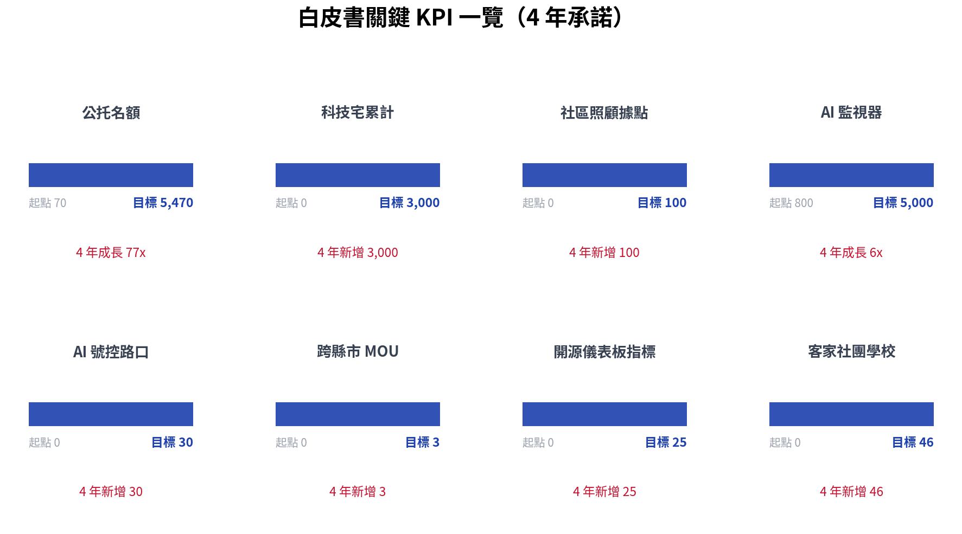

E.5 結語：請給竹北一個面對問題、解決問題的市長
親愛的竹北市民：
過去三十多年，我在新竹生活、工作、教書、養家。我看著竹北從六萬人的小鎮，變成全台第一大縣轄市。我看著它的繁榮，也看著它的痛點。
這本白皮書，130 頁、12 章、十大承諾、420 億施政方案，是我給竹北的承諾書。每一條政策都附 KPI，每一個承諾都附時程，每一筆預算都附來源。我不要您只看到漂亮的口號。我要您 4 年後，拿著這本白皮書，一條一條打勾。做到的我簽字，沒做到的我向您道歉。
2026 年 11 月 28 日，請給靳邦忠一個機會。讓我用 4 年，把竹北變成一個敢生、能養、住得起、走得動、玩得到、老得安、活得有尊嚴的城市。一座下了高鐵就看見花團錦簇的華園城市。一座用 AI 當大腦、用人當主角的科技都會。一座——都會新城。
靳邦忠 敬上
2026 年 5 月

